**ESCUELA SUPERIOR POLITECNICA DEL LITORAL**



**INSTITUTO DE CIENCIAS MATEMATICAS**

**ESCUELA DE GRADUADOS**

**TESIS DE GRADUACION**

**PREVIO A LA OBTENCION DEL TITULO DE:**

**“MAGISTER EN CONTROL DE OPERACIONES Y GESTION LOGISTICA”**

**TEMA:**

**“DISEÑO DE UN MODELO MATEMATICO APLICADO A LA SECUENCIA Y BALANCEO DE ORDENES DE TRABAJO EN UNA EMPRESA PRODUCTORA DE YOGURT”**

**AUTORES:**

**ING. VICTOR ALEJANDRO VEGA CHICA**

**GUAYAQUIL – ECUADOR**

**AÑO**

**2010**

**DEDICATORIA Y AGRADECIMIENTO**

**Ing. Víctor Vega**

A Dios, por haberme fortalecido en los momentos difíciles de esta ardua pero satisfaciente profesión, por permitirme estar con vida, salud y disfrutar de los logros que con esfuerzo voy acumulando bajo su bendición.

A mis padres, esposa y hermanas, por ayudarme en cada etapa de mi vida y por sacrificar el tiempo que delegué a la obtención de este nuevo título académico en mi vida.

**DECLARACIÓN EXPRESA**

*“La responsabilidad por los hechos y doctrinas*

*Expuestas en este Proyecto de Graduación, así*

*Como el Patrimonio Intelectual del mismo,*

*Corresponden exclusivamente al ICM (Instituto*

*De Ciencias Matemáticas) de la ESCUELA*

*SUPERIOR POLITÉCNICA DEL LITORAL”*

(Reglamento de graduación de la ESPOL)

_________________

Ing. Víctor Vega Ch.

**TRIBUNAL DE GRADUACIÓN**

__________________________ ______________________

Ing. Washington Armas Cabrera MSc. Fernando Sandoya

**DIRECTOR ICM COORDINADOR POSTGRADOS**

__________________________ _________________________

Msc. Jorge Abad Moran Msc. José Cabezas

**DIRECTOR DE TESIS VOCAL**

**TABLA DE CONTENIDO**

**Pág.**

**ÍNDICE DE TABLAS I**

**ÍNDICE DE FIGURAS II**

**SIMBOLOGÍA III**

|  |  |  |
| --- | --- | --- |
| **1.** | **GENERALIDADES** | 1 |
|  | 1.1 Antecedentes…………………………………………………………… | 1 |
|  | 1.2 Planteamiento del Problema…………………………………………..... | 2 |
|  | 1.3 Justificación del Problema………………………………………………. | 3 |
|  | 1.4 Objetivo General…………………………………………………………. | 4 |
|  | 1.5 Objetivos Específicos……………………………………………………. | 5 |
|  | 1.6 Metodología………………………………………………………………. | 5 |
|  | 1.7 Estructura de la tesis …………………………………………………… | 7 |
| **2.** | **PROBLEMA DE ASIGNACIÓN: PRINCIPALES CONCEPTOS** | 8 |
|  | 2.1 El problema de la asignación de tareas………………….................... | 8 |
| **3.** | **DIAGNÓSTICO DE LA SITUACIÓN ACTUAL** |  |
|  | 3.1 Introducción………………………….....………………………………… | 17 |
|  | 3.2 Descripción del proceso y capacidades productivas………………… | 17 |
|  | 3.2.1 La planificación de la producción | 17 |
|  | 3.2.2 Consideraciones: | 17 |
|  | 3.2.3 Programación de líneas de producción | 18 |
|  | 3.2.4 Generación de órdenes de producción | 19 |
|  | 3.2.5 Despacho de materias primas y material de empaque | 19 |
|  | 3.2.6 Producción y control de proceso | 20 |
|  | 3.2.7 Recepción de órdenes de pedido | 21 |
|  | 3.3 Análisis de los principales problemas detectados en el proceso productivo……………………………………………………………………… | 21 |
|  | 3.3.1 Matriz de ponderación de problemas | 24 |
|  | 3.4 Diagrama Causa Efecto para identificar la causa origen de los problemas……......................................................................................... | 26 |
| **4.** | **CASO DE ESTUDIO: BALANCEO DE ÓRDENES DE PRODUCCIÓN EN BASE A PEDIDOS APLICANDO MODELIZACIÓN MATEMÁTICA PARA MEJORAR EL MANEJO DE INVENTARIO.** | 28 |
|  | 4.1 Introducción……………………………………………………................ | 28 |
|  | 4.2 Definición del problema | 28 |
|  | 4.3 La programación lineal | 28 |
|  | 4.4 Diseño y aplicación del modelo matemático para la programación y secuenciación de la producción. | 30 |
|  | 4.4.1 Limitantes de la producción | 32 |
|  | 4.4.2 Marco estratégico de la programación matemática | 32 |
|  | 4.4.3 Modelo Matemático para el Balanceo de la Producción semanal de yogurt | 32 |
|  | 4.4.4 Índices del modelo | 33 |
|  | 4.4.5 Variables de Decisión | 33 |
|  | 4.4.6 Tablas y parámetros | 34 |
|  | 4.4.7 Función objetivo: | 35 |
|  | 4.4.8 Restricciones: | 35 |
|  | 4.5 Aplicación del modelo matemático | 37 |
|  | 4.6 Principales resultados obtenidos | 37 |
|  | 4.7 Resultados obtenidos y ventajas del sistema | 38 |
| **5.** | **CONCLUSIONES Y RECOMENDACIONES** | 40 |
|  | 5.1 Conclusiones | 40 |
|  | 5.2 Recomendaciones | 40 |
|  | **BIBLIOGRAFIA** | 41 |
|  | **APÉNDICE** | 43 |

**INDICES DE TABLAS**

**Pág.**

Tabla 3.1 Resultado del análisis de ponderación de problemas 25

Tabla 4.1 Índices del modelo 33

Tabla 4.2 Variables de decisión 33

Tabla 4.3 Tablas y parámetros del modelo matemático 34

**I**

**ÍNDICE DE GRÁFICOS**

**Pág.**

Figura 1. 1 Diagrama de Flujo del proceso de formulación 6

de los algoritmos de asignación y secuenciación.

Figura 2. 1 Eficiencia de la S-Partial vs. S-Total. 15

Figura 3.1 Cumplimiento de la Demanda Semanal de Yogurt 22

Figura 3.2 Número de Cambio de Producto por día 23

Figura 3.3 Nivel de Producción diaria de yogurt considerando 23

cambios de productos.

Figura 3.4 Diagrama Causa Efecto del primer problema 26

Fig. 4.1 Demanda diaria de productos 31

Fig. 4.2 Cantidad total a producir 36

Fig. 4.3 Programación de la producción obtenida en GAMS 37

Fig. 4.4 Actual 38

Fig. 4.5 Propuesta 38

**CAPÍTULO 1**  
**1. GENERALIDADES**

* 1. **Antecedentes**

“La vida es toda una planificación” así lo señala Arjona (1979), y no se equivoca pues todo está precedido por un proceso de planificación. Tareas tan sencillas como ir de compras, programar el orden de las obligaciones a realizar en nuestra jornada laboral, todo sin excepción se planifica; si bien es cierto, algunos aspectos requieren una planificación un poco más compleja que otros, pero todos requieren que el proceso se lleve a cabo.

Al igual que en nuestro diario vivir, la producción no es la excepción en cuanto a planificación se refiere, y de esta fase depende en gran manera los resultados que se obtengan al final de la línea de producción. Por tal motivo resulta sumamente importante que desde el inicio la producción se visualice de una forma clara y ordenada para evitar contratiempos sin dejar de lado que lo más importante para la compañía es obtener un mayor margen de beneficios económicos.

Las empresas con altos niveles de producción a nivel mundial se caracterizan por tener una línea de manufactura ordenada, cuyo objetivo es maximizar ganancias y reducir costos operacionales sin dejar de lado la calidad del producto ni el buen servicio al cliente. El tiempo total de producción es una de las métricas mayormente usadas para medir la efectividad de las líneas de manufactura, lo que obliga entonces a buscar soluciones costo efectivas para tratar de disminuirlo y aumentar la productividad.

La manera como se encuentra físicamente distribuida la planta de producción resulta de suma importancia para determinar el tiempo total de producción de una línea en específico. Es necesario resaltar que este aspecto ocupa gran parte de la atención cuando la línea se compone de un solo producto, pero cuando en la línea se producen múltiples productos existen otros factores que toman igual importancia que el antes mencionado.

Reportar una mayor productividad en la línea va ligado a varios factores, dentro de los cuales se encuentra la secuencia de manufactura. Cuando se expone un caso como el antes mencionado, sin omitir las restricciones inherentes a la planta esta problemática toma gran valor.

* 1. **Planteamiento del problema**

En el entorno cotidiano de una empresa productora de yogurt, se cuenta con una amplia gama de variedades y presentaciones. En la producción de yogurt se desea utilizar técnicas de programación lineal para resolver el problema de asignación del tipo de yogurt a ser producido en cada una los batchs de producción disponibles por día.

El problema de asignación es un problema trivial que ha sido resuelto y se presenta en la mayoría de los libros de texto de programación lineal. El problema de secuenciación consiste en determinar el orden en que se van a realizar n tareas en un conjunto de m máquinas. Si el número de máquinas es igual a uno entonces el problema de secuenciación se convierte en el problema del agente viajero. Si tenemos dos máquinas entonces el problema se puede resolver utilizando el algoritmo de Johnson (1954). Si el problema tiene m maquinas y n operaciones entonces se convierte en un problema de alta complejidad computacional que resulta intratable dependiendo de la magnitud de m y n. En la literatura se le conoce como un problema de NP-hard (NP-complejo, o NP-difícil). Lo cual significa que el tiempo computacional crece de manera exagerada e impide obtener una solución óptima en un tiempo razonable. El problema de secuenciación de la compañía en cuestión consiste en m=1 y n=108. Así que es un problema que se puede resolver en forma exacta en un tiempo razonable.

* 1. **Justificación del Problema**

Dentro de un proceso de producción con varias etapas, donde cada una de las etapas consume un tiempo en particular, y donde el proceso de manufactura se ve afectado por el tiempo de preparación de las máquinas, requiere gran atención la secuencia de producción para lograr disminuir el tiempo total de procesamiento en toda la línea. Las ganancias obtenidas se medirán en base al tiempo de terminación de los productos, tiempo de espera entre máquinas, tiempo de flujo dentro de la línea, atrasos, adelantos, inventarios, tiempos de preparación, tamaños de lotes, cambios de procesos y mejoras en el acarreo de materiales.

El orden en que los productos van a ser procesados, determinará entonces el tiempo de preparación de las diferentes máquinas involucradas en el proceso. También determinará la cantidad de producto final obtenido, teniendo en cuenta que la secuencia con la que se inicie la producción es la misma a seguir a lo largo de todo el proceso.

En una compañía que cuenta con un sistema computacional especializado en la determinación de la secuencia de producción, la meta principal de la organización en cuanto a este aspecto se refiere es tener una respuesta rápida, y además evitar incurrir en atrasos innecesarios debido a una mala programación. Cada fracción de tiempo en la compañía se ve representada en dinero que se deja de recibir si la secuencia no es la más adecuada, o podría convertirse también en una pequeña porción de mercado que la competencia puede aprovechar para empezar a atacar.

Un sistema incorrecto de secuenciación puede ocasionar atrasos en las entregas, situación que deja claramente insatisfechos a los clientes por la cual el mismo puede tomar la determinación de cambiar de proveedor. Es por esto que aunque parezca no estar relacionada la secuenciación con la satisfacción del cliente, aquí visualizamos que estos términos están íntimamente relacionados, así que una cosa puede conducir a la otra.

Por lo establecido anteriormente, la secuencia de producción es un área importante dentro del estudio de toda la línea manufacturera. Constituye ganancia o pérdida para la compañía, según sea la determinación de la misma de una manera efectiva o no.

Por último, es necesario resaltar que este proyecto hará un aporte significativo a la empresa en la cual se estará implementando el modelo matemático y del cual se extraerá toda la información necesaria, debido a que una vez se aplique el modelo ayudará a determinar la secuencia óptima de producción de una manera sencilla, rápida y confiable.

* 1. **Objetivo General**

Diseñar un modelo matemático para resolver los siguientes problemas:

* Determinar el número máximo de variedades de yogurt a producir por día respetando las limitaciones de capacidad y demanda.
* Determinar una programación de producción balanceada para cada día, es decir, en cada día se deben producir la misma cantidad y variedad de yogurt.
* Desarrollar la interface entre el optimizador GAMS y los programas Excel y editores de texto, para que el proceso de formulación y solución sea simple, de tal manera que una persona no entrenada en optimización resuelva el problema de asignación y secuenciación.
* El algoritmo debe ser lo suficientemente general para resolver problemas semejantes.
  1. **Objetivos Específicos**

Los objetivos específicos que persigue la tesis son:

* Definir una programación de la producción balanceada que satisfaga la demanda.
* Mejorar la productividad de la capacidad instalada.
* Obtener un sistema adecuado de secuenciación de la producción durante un día de trabajo.
* Establecer dados los recursos actuales cuáles son los niveles más altos posibles de variedad de productos elaborados por día de trabajo.
* Mejorar los tiempos de fabricación, para despachos de productos de bajo nivel de inventario.
  1. **Metodología**

La metodología consiste en desarrollar un modelo matemático que permita resolver un problema de asignación y secuenciación de un número de trabajo n a ser procesados en un conjunto máquinas m. En nuestro caso las tareas a realizar estarán representas por los tipos de yogurt que se deben procesar mientras que las máquinas serán los diferentes lotes de producción. La estrategia de solución consiste en dividir el problema en dos fases: asignación y secuenciación. El problema de asignación consiste en determinar la cantidad de lotes a producir de tal manera que se maximice la productividad sin exceder las limitaciones de capacidad de cada día.

El problema de secuenciación consiste en asignar el día en que deben ser procesados los lotes de tal manera que se reduzca el tiempo total de procesamiento.

En la figuras 1 se puede apreciar el diagrama de flujo de la metodología utilizada para la realización de este proyecto.

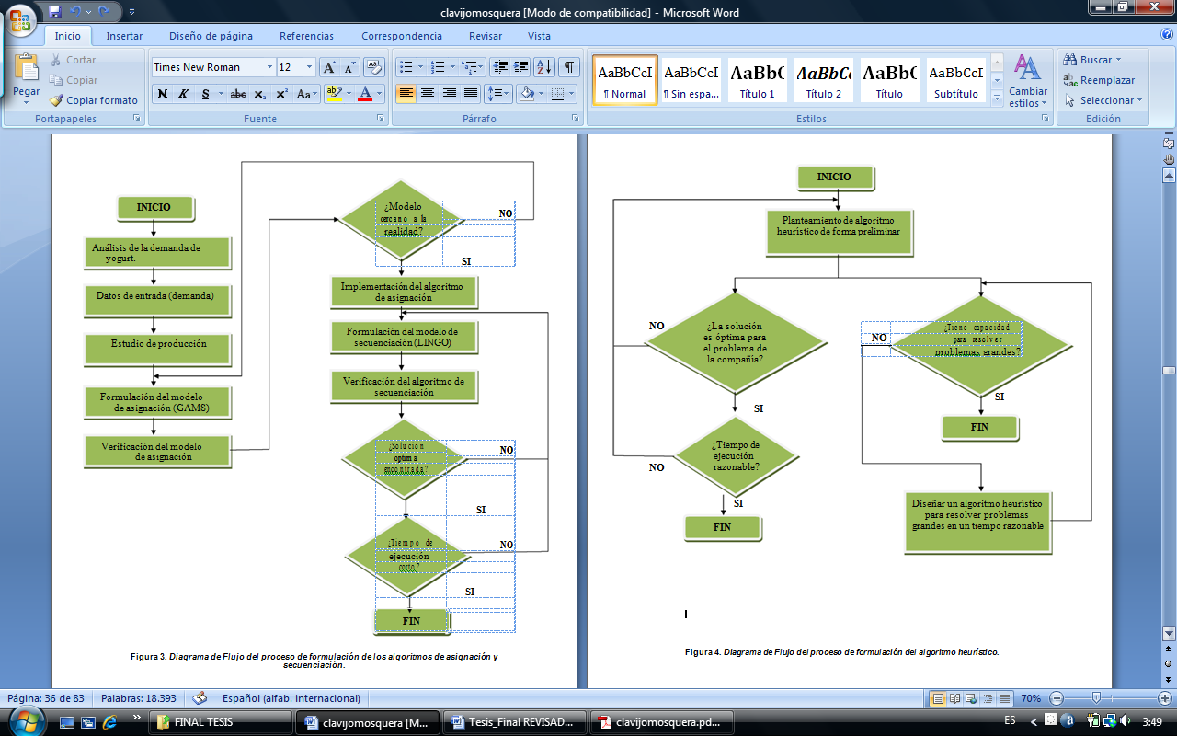Figura1. Diagrama de Flujo del proceso de formulación de los algoritmos de asignación y secuenciación.

* 1. **Estructura de la tesis**

Para la realización del presente proyecto de investigación se llevaron a cabo las siguientes fases:

**Fase 1: Estudio de la Producción:**

Esta fase consiste en la recopilación de datos históricos de la producción que la compañía ha presentado de cada uno de los productos durante los últimos 5 años. Los datos de producción de algunas de las semanas estudiadas se muestran en el Apéndice A. Este apéndice también ilustra la forma real en que fueron asignados cada uno de los productos en cada batch de producción.

**Fase 2: Algoritmo de Asignación y Secuenciación:**

En el presente proyecto de investigación, una vez los datos de la demanda estén claramente agrupados, el algoritmo procesa los datos de la cantidad de material solicitado; este permitirá asignar por día la cantidad de producto que maximice la función objetivo planteada.

El resultado del estudio de la demanda semanal permite obtener los lotes totales que se fabricarán en una semana en específica, señalando el día en que los mismos son producidos fabricados y las cantidades totales resultantes de la corrida de producción.

Las tablas de datos y resultados de los diferentes estudios de demanda pueden visualizarse ampliamente en el Apéndice B.

**CAPÍTULO 2**

**2. PROBLEMA DE ASIGNACIÓN: PRINCIPALES CONCEPTOS**

* 1. **El problema de asignación**

La complejidad y cada uno de los aspectos que se deben tener en cuenta en la secuenciación de productos fueron descritos por Stoop y Wiers (1996), quienes enmarcan claramente que cuando se presenta un problema de este tipo se suelen limitar a las siguientes restricciones:

* Capacidad finita de los recursos
* Relaciones de precedencia
* Fechas de inicio y entrega de los trabajos.

La secuenciación no sólo se centra en una parte de la compañía, sino también satisface metas que están altamente ligadas a los objetivos organizacionales como: nivel de servicio, utilización de recursos, costos de preparación de máquinas, costos de inventario y tiempo de procesamiento. Ninguno de los elementos anteriores deben estar separados el uno del otro, debido a que debe existir un complemento para tratar de resolver de manera óptima cada uno de los disturbios, interferencias o imprevistos que se presentan dentro de una línea de producción.

Los problemas antes mencionados pueden estar claramente enmarcados en alguna de las siguientes categorías:

* Debido a la capacidad: Como daños en la máquina, ausencia de los operadores o falta de alguna herramienta.
* Relacionado a la cantidad de producción: Muchas órdenes de pedido por cumplir.
* Relacionado a la medición de los datos: Diferencia entre el tiempo de procesamiento pre-calculado y el actual.

El principal tropiezo que se manifiesta en la aplicación de un sistema de secuenciación es debido a que algunas técnicas no ofrecen la posibilidad de ajustar la secuencia de producción manualmente en caso de que ocurra alguna falla, por lo que en ocasiones, pequeños cambios en el sistema generan cambios completos en el programa establecido, todo esto sin resaltar que las técnicas que proveen mejores resultados son las técnicas matemáticas. La técnica de secuenciación se conoce como el procedimiento para programar la producción y se obtiene mediante el desarrollo de modelos de programación matemática.

Algunos algoritmos son óptimos y otros son heurísticos. Los algoritmos óptimos consiguen la mejor solución y mientras esto sea posible se recomienda utilizarlos. Cuando no se puede conseguir una solución óptima por que el tiempo computacional no lo permite, entonces se desarrollan métodos heurísticos. Los métodos heurísticos proveen una solución práctica pero que no garantizan que sea la solución óptima.

Un algoritmo muy conocido en la literatura, que se mencionó como una de las técnicas relevantes para la aplicación de secuenciación enfocado a la producción y específicamente a la minimización del tiempo total de producción considerando la inclusión de un conjunto de máquinas es el “Shifting bottleneck heuristic” (Pinedo, 2002). Este algoritmo modela una competencia de los productos por ser los primeros en procesarse en las máquinas disponibles en la línea, actuando así mismo como un cuello de botella.

El proceso de secuenciación no sólo involucra tiempo de producción sino que también afecta los costos en los que se incurre dentro de la producción y hasta puede llevar a la empresa a incurrir en errores legales. Este punto está expuesto de manera clara por Olson y Schniederjans (2000), donde realizan un análisis exhaustivo a una empresa fabricante de pinturas que tienen un sistema de fechas de entregas que deben cumplir y una calidad de producto que se debe cuidar para que no se contaminen entre sí.

Olson y Schniederjans (2000) establecen que un error en la determinación de la secuencia de producción en este caso puede llevar a la compañía de pinturas a tomar dos claras determinaciones:

1. Aplicar un concentrado de un alto costo para ajustar el producto a las especificaciones del cliente resultando este proceso sumamente costoso o en su defecto.
2. Tomar la decisión de desechar el lote y empezar otro. Esta opción resulta altamente costosa también, pues ahora la compañía cuenta con desperdicios contaminados que resulta un proceso costoso disponer de estos y que además deben estar dentro de las regulaciones de la EPA (Enviromental Protection Agency), por sus siglas en inglés. Además deben tener en cuenta las reglamentaciones que prohíben a las empresas disponer cierto volumen máximo de desperdicios tóxicos anualmente, siendo esto un nuevo costo que se adiciona a la producción de un nuevo bache de producto.

Un caso similar puede ser considerado en la importancia que representa determinar de manera correcta la secuencia en la empresa de medicamentos objeto de estudio.

Un sistema de secuenciación mal planificado puede afectar el tiempo de ocio de las máquinas, afectando enormemente el tiempo de entrega de los productos. Todo lo anterior se debe a que el tiempo de inactividad de la maquinaria se suma al tiempo de entrega, atrasando el proceso.

Portougal y Robb (2000) hicieron un análisis de los aspectos que determinan la aplicación de la teoría de secuenciación en la línea de producción, ayudándolos a concluir sobre los conceptos a tener en cuenta en la determinación de la secuenciación de productos.

Las compañías cuentan con expertos que se dedican a la planificación de la producción. Los planificadores tienen en sus manos la responsabilidad de alcanzar las metas de la compañía manteniendo un alto nivel de satisfacción entre los clientes y bajos costos de producción. Estos tienen en sus manos el estudio de la producción para la determinación del horizonte de planificación que se ve afectado por muchos factores como por ejemplo el sistema administrativo, la cultura de los gerentes de la compañía, los costos y el logro de las metas, entre otros.

Una mala determinación del horizonte de planificación puede afectar de manera significativa toda la producción. Largos periodos de planificación incrementan el inventario de trabajo en proceso y el tiempo de preparación pero de igual manera permite mayor libertad en la producción por unidad y mayor flexibilidad. Una herramienta como la propuesta en nuestro trabajo se convierte entonces de gran utilidad, debido a que el planificador no tendría que determinar la secuencia adecuada de producción basado sólo en su conocimiento, experiencia o intuición sino que cuenta con una ayuda computacional que le ayudará a determinar de manera precisa, fácil de interpretar y donde se involucra el panorama general de la línea de producción de manera sencilla.

Las estrategias de producción manejadas por las compañías influyen de manera directa en la secuenciación de los productos, presentando cada una de ellas diferentes puntos de vista en cuanto a planificación se refiere:

En un sistema de producción MTO (“make to order”), conocido así por sus siglas en inglés, las ordenes de los clientes se procesan primero y posteriormente se lanza la orden de producción, se firma una fecha de entrega y el objetivo principal es cumplir con esta fecha. La reprogramación de una orden de producción o de una entrega afecta significativamente al cliente externo. Teniendo en cuenta todo lo anterior un sistema de producción basado en la estrategia MTS (“make to stock”) donde los productos se manufacturan para mantener en la bodega de producto terminado, permite una mayor flexibilidad en la reprogramación que un sistema donde se rige la producción por las órdenes de los clientes (MTO).

Moss y sus colaboradores (2000), basaron sus investigaciones en la determinación del orden de producción de un sistema de partes usado en la línea de ensamblaje de productos intravenosos procesados en cuartos limpios. Históricamente en la compañía donde se aplicó el estudio, la planificación de la producción era establecida basada en la experiencia de la alta gerencia, por lo tanto se quería implementar de una manera sencilla en un computador personal y que fuera fácil de manejar por cualquier persona con habilidades en las operaciones de producción un sistema para determinar la secuencia de producción.

Se implementó la programación matemática en tres fases:

* En la primera estación se utilizó la programación lineal entera P-mediana.
* Para determinar la secuencia entre el grupo de familias se usó el algoritmo del agente viajero.
* En la fase final, para determinar la secuencia entre familias, se hizo necesario la modelación a través de procesos heurísticos.

Logrando de esta manera determinar la secuencia de producción óptima con el mínimo de cambios en los componentes.

Alarcón y colaboradores (2001), plantearon un modelo de programación /secuenciación de producción para un sistema de taller de flujo con diferentes requerimientos. Para la investigación tuvieron en cuenta tres aspectos: Minimización del tiempo total de producción, minimizar el tiempo total en cambio de equipo y minimizar el área de almacenes para así replantear la secuencia entre cada una de las etapas.

Otra de las investigaciones analizadas y que es de gran aporte para nuestra investigación es la realizada por Oliff y Burch (1985), donde mediante el análisis a un sistema de producción con múltiples líneas determinan la aplicación de las técnicas de plan agregado, el tamaño de lote y la secuencia de producción.

Las restricciones que se identificaron fueron de cuatro tipos:

1. Ecuación del balance de producción.
2. Ecuaciones de capacidad de inventario.
3. Restricciones de no interferencia
4. Un grupo de ecuaciones que regulen y penalicen los cambios abruptos de un producto a otro.

El problema de determinación de secuenciación más estudiado es aquel donde se trata de determinar la secuencia de producción óptima a un grupo de n número de trabajos con m máquinas, modelados como sistema de programación lineal mixta entera.

El problema de secuenciación más estudiado (a nivel de programación), es aquel que consiste de un conjunto de n productos a ser procesados dentro de un conjunto de m máquinas que realizan un número o de operaciones. Este tipo de trabajo ha acaparado la atención de muchos investigadores debido a la complejidad computacional involucrada.. De tal manera que se hace necesario el planteamiento de modelos heurísticos que permitan encontrar una solución cercana a la óptima en un tiempo razonable.

El modelo conocido en inglés como “Job Shop Scheduling Problem (JSSP)”, es un caso especial de ordenamiento de producción cuyo objetivo es minimizar el tiempo total de producción, caracterizado típicamente por ambientes donde el diseño del producto cumple las especificaciones del cliente o se manufactura según requisiciones, largas rutinas de producción son complejas e incluye las siguientes restricciones:

1. Una máquina no puede realizar más de una operación a la vez.
2. El orden de ejecución de la operación es respetado en cada trabajo.

En el trabajo investigativo realizado por Cruz y colaboradores (2007), se logró desarrollar un algoritmo que ayudaba a determinar la secuencia de producción óptima de un arreglo de 3 productos con 3 máquinas. Dentro del método de solución los investigadores diseñaron un algoritmo restringido por la capacidad de recursos disponibles y la precedencia que cada una de las operaciones, teniendo en cuenta cual de los nodos de la red tenía un valor mayor.

Para llegar a la solución óptima se requirió de varias corridas iniciales, que les permitía a los investigadores ir obteniendo soluciones parciales sobre las cuales iban alterando el orden de las operaciones hasta lograr acercarse a la óptima.

Dentro del proceso de solución se utilizaron dos estrategias del sistema de secuenciación tal como la estrategia de “S-total” y la segunda estrategia “S-partial”, ambas conocidas así por sus nombres en inglés; mientras la primera realiza el clásico estudio en todas las operaciones involucradas en el problema de secuenciación, la segunda sólo realiza un estudio parcial de las operaciones, lo que permite obtener una re-secuenciación sólo en una parte de las operaciones asociadas al proceso.

Al realizar ambas operaciones se determinó que realizar un estudio parcial resulta más factible que realizar un estudio total, resultando según se muestra en la Figura 2.

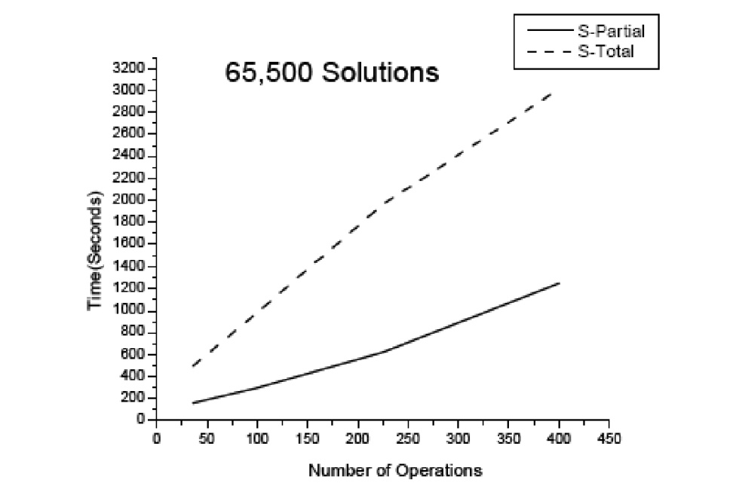

Figura 2. Eficiencia de la S-Partial vs. S-Total. Cruz-Chávez, y colaboradores (2007)

Pinedo (2002), otro de los autores del tema de programación de la producción, integra de igual manera la programación disyuntiva para solucionar problemas de “Job Shop”. La programación disyuntiva de Pinedo está muy relacionada a la representación gráfica disyuntiva del flujo del trabajo. En su programación Pinedo plantea las siguientes variables: Yij que denota el tiempo de inicio de operación (i,j). Se conoce como N el conjunto de todas las operaciones (i,j) y A como el conjunto de todas las restricciones de ruta , → ( , ) que son requeridas para el trabajo j para ser procesado en la máquina i antes de procesarse en la máquina k.

La siguiente programación matemática minimiza el tiempo total de procesamiento.



Si se define a j como el trabajo que debe ser procesado en las máquinas i y k, se observa que el primer conjunto de restricciones plantea que la operación (k,j) no se puede empezar antes que la operación (i,j). La segunda restricción plantea que la resta del tiempo total de procesamiento (makespan) menos el tiempo en el que empieza a procesarse la operación (i,j), debe sobrepasar o por lo menos igualar el tiempo de procesamiento del trabajo j en la máquina i. El tercer conjunto de restricciones se conocen como las restricciones disyuntivas; estas plantean que algunas operaciones de diferentes trabajos deben ser procesados en una misma máquina, como se puede observar los trabajos j y l deben ser procesados ambos en la máquina i. Al final se plantea la restricción de no negatividad.

**CAPÍTULO 3**

**3. DIAGNÓSTICO DE LA SITUACIÓN ACTUAL**

* 1. **Introducción**

En el presente capítulo se va a analizar las capacidades productivas del proceso de planificación y programación de la producción de yogurt de una empresa, poniendo énfasis en los factores críticos de dicho proceso, tales como capacidades, recursos, horarios, demanda, dentro de los más importantes.

Posteriormente se va a identificar los principales problemas para el proceso de planificación y programación de la producción de yogurt. Se va a señalar las potenciales oportunidades de mejora para el proceso en función de técnicas para la solución de problemas.

* 1. **Descripción del proceso y capacidades productivas**

El proceso descrito a continuación corresponde a la planificación y programación de la producción de yogurt:

**3.2.1 La planificación de la producción**

La planificación de la producción se realiza con base a los siguientes parámetros:

* Pedidos de distribuidores aprobados por el Departamento de Ventas.
* Existencia de productos en Bodegas.
* Días de despacho según Distribuidor.

**3.2.2 Consideraciones:**

* Esta planificación se la realiza en forma semanal. Los días viernes en la tarde, posteriores a la entrega de los pedidos por parte de los distribuidores.
* El gerente de producción establece prioridades de fabricación en función de fechas de cumplimiento establecidas por la gerencia de ventas.
* El gerente de producción realiza el programa de producción diario con base en las unidades requeridas semanalmente de acuerdo a la "Programación semanal”.
* En el programa de producción semanal se establece la cantidad de kilos; agrupados por batchs de Producto terminado a procesar y día a ser producido.
* El gerente de producción es quien elabora el plan de producción definitivo. Los reportes de necesidades de materiales son distribuidos a las bodegas correspondientes.

**3.2.3 Programacion de lineas de produccion**

Cada línea de producción involucra las etapas de limpieza, mezclado, pasteurización, envasado y empaque final.

De esta manera y en base a las necesidades de productos que resultan de la planificación inicial se Ileva esta programación semanal a nivel de días y turnos cuando corresponda, del mismo modo se va a conocer las necesidades de personal y la disponibilidad de producto por día. Estos datos se encuentran en el registro "Programación semanal” y registro "Programación diaria de producción".

Una vez elaborado el programa diario, el gerente de producción debe realizar un detalle diario de las órdenes de Producción a procesar en el siguiente día; este se debe enviar al asistente de producción quien se encarga del ingreso de la misma en el sistema y su respectiva impresión.

**3.2.4 Generación de órdenes de producción**

El asistente de producción es el encargado de emitir las diferentes ordenes de producción para lo cual, utiliza las estructuras y estándares para cada producto, tamaño de los lotes, etc., de modo que al lanzar el registro "Órdenes de producción” se generan conjuntamente los registros "Requisición para bodega de materia prima", "Requisición para bodega de material empaque”, los cuales se distribuyen de la siguiente manera:

* Registro Órdenes de producción al jefe de turno.
* Requisición y entrega de materia a Bodega de Materia Prima.
* Requisición bodega material empaque a Bodega de Material de Empaque y,
* Prorrateo de Materia Prima al operador de mezcla y a la bodega de materia prima.

De igual manera el sistema permite generar las etiquetas para el control de las cajas / paquetes producidos y también para el control de pallets producidos, estas etiquetas son impresas en el momento que comienza el envasado de productos.

**3.2.5 Despacho de materias primas y material de empaque**

Los Ayudantes de la bodega de materia prima y material de empaque coordinan lo solicitado para cada orden de producción, según los registros "Requisición y entrega de materia prima” y "Requisición bodega material empaque” respectivamente.

Los operadores son los encargados de receptar la materia prima y el material de empaque y verificar conjuntamente con los ayudantes de materia prima y material de empaque el peso, cantidad e identificación de acuerdo a la orden de producción solicitada.

La entrega de materia prima por parte de la bodega se la realiza por medio del registro "Requisición y entrega de materia prima", en este registro se recepta la firma de la persona que entrega en bodega y la persona que recibe.

La entrega de material de empaque por parte de la bodega se la realiza por medio de tickets parciales entregados, en este registro se receptan las firmas tanto de bodega como del operador de planta.

En el caso de que el producto a ser elaborado presente una modificación en su formulación aprobada por el gerente de producción y/o jefe de desarrollo, este material adicional se pide de manera manual en una orden de pedido de materia prima y el consumo se carga a la misma orden.

La materia prima entregada de la bodega a la planta debe estar aprobada por control de calidad y claramente identificado su estado de inspección y ensayo.

**3.2.6 Producción y control de proceso**

El jefe de turno, una vez que recibe la orden de producción por parte de la asistente de producción, es el responsable de coordinar la secuencia para la fabricación de dichas órdenes, en base a la planificación del registro "Programación diaria de producción”.

Los jefes de turnos son los encargados de hacer seguimiento a las ordenes de producción y así mismo hacer su respectiva liquidación, llenando manualmente el registro "Órdenes de Producción”.

Cada batch de producción tiene una capacidad máxima de 6.000 Kilos, y se pueden procesar al día un máximo de 18 batchs, esto es 108.000 Kilos de yogurt por día.

***Otra condicionante importante del proceso es que se debe elaborar el yogurt siempre en el orden de sabores con colores suaves a sabores con colores fuertes, esto es siempre y cuando exista la necesidad de producir un determinado tipo de yogurt. La secuencia sería: natural, vainilla, durazno, frutilla, mora.***

**3.2.7 Recepción de órdenes de pedido**

Todos los días viernes de cada semana los distribuidores envían vía fax o por correo electrónico a la Gerencia de Ventas, una Orden de Pedido de acuerdo al registro "Pedidos Semanales”, el mismo que incluye la siguiente información:

* Fecha y número de pedido
* Datos del Distribuidor
* Cantidad de productos solicitados por presentaciones
* Inventario actual del distribuidor por presentaciones
* Venta estimada Semanal
  1. **Análisis de los principales problemas detectados en el proceso productivo.**

Para este análisis se realiza una investigación sobre el proceso productivo de yogurt desde la perspectiva del área de Producción y las demás áreas con que interactúan: Abastecimiento, Bodega y Reparto.

Los principales problemas identificados son:

1. **Bajo cumplimiento de la demanda en los primeros días de la semana**.- Los días lunes, martes y miércoles el promedio de SKU demandado por día supera los 25 ítems. Dado que su capacidad actual de producción es de 18 batchs por día sumado a un bajo nivel de inventario de producto terminado, el promedio de cumplimiento de demanda es del 75% aproximadamente, como se muestra en la figura 3.1.



Figura 3.1 Cumplimiento de la Demanda Semanal de Yogurt

1. **Altos tiempos muertos en producción por cambios frecuentes del tipo de yogurt a fabricar durante un día de trabajo**.- Surge como consecuencia del problema anterior, cada cambio de tipo de yogurt, incurre en tiempos de preparación de máquinas, limpieza de la línea de envasado en caso de pasar de un sabor de color fuerte a un débil. De acuerdo al método actual de producción el número de cambios de productos por día se relaciona directamente con el número de SKU demandado (figura 3.2). Estos tiempos merman la capacidad productiva actual tal como se muestra en la figura 3.3.



Figura 3.2 Número de Cambio de Producto por día



Figura 3.3 Nivel de Producción diaria de yogurt considerando cambios de productos

1. **Desconocimiento de los niveles óptimos de producción**.- La determinación del número de SKU a elaborar por día es calculado mediante una técnica manual, la cual carece de validación matemática o métodos de costo-beneficio que garanticen que se está optimizando los recursos de la empresa de manera eficiente.
2. **Altos tiempos de atención a clientes (transportistas) los tres primeros días de la semana por falta de disponibilidad de todos los productos demandados**.- No se cuenta con toda la variedad y cantidad de productos demandados para los días lunes, martes y miércoles. Esto se refleja en que los casos de clientes que llevan multiproductos, deben esperar a que se produzca el último ítem de su pedido para poder completar su carga.

El siguiente paso es identificar los problemas críticos que ocasionan que los costos logísticos se incrementen y se disminuya el nivel de servicio ofrecido a los clientes. Esto se va a realizar por medio de una matriz de ponderación. Varios evaluadores van a emitir una puntuación de acuerdo al nivel de criticidad.

**3.3.1 Matriz de ponderación de problemas**

En la evaluación de los problemas intervinieron 3 evaluadores, el evaluador 1 es el Gerente de Producción, el evaluador 2 es el Jefe de Calidad y el evaluador 3 es el criterio en conjunto de los tesistas.

Para cada uno de los problemas se utilizó la misma pregunta:

***¿Califique los problemas de acuerdo a lo que UD considere más crítico para la empresa?***

Para la ponderación se emplearon 3 niveles de criticidad (1, 3, 5), nivel de criticidad 1 para los problemas de bajo impacto en costos logísticos o percepción del servicio al cliente, nivel de criticidad 3 para problemas de impacto medio en costos logísticos o percepción del servicio al cliente y nivel de criticidad 5 para problemas de alto impacto en costos logísticos o percepción del servicio al cliente.

Los resultados del análisis se muestran en la tabla 3.1



Tabla 3.1 Resultado del análisis de ponderación de problemas

Los problemas con mayor nivel de criticidad para la empresa son: Bajo porcentaje de cumplimiento de demanda en los primeros días y el Desconocimiento de los niveles óptimos de producción.

Una vez identificados los problemas de mayor impacto, es importante conocer la causa que origina los mismos, para ello se utilizará la herramienta de análisis Diagrama de Causa Efecto, Kaoru Ishikawa4 (4El 'Diagrama de Ishikawa', también llamado [diagrama](http://es.wikipedia.org/wiki/Diagrama) de causa-efecto, es una de las diversas herramientas surgidas a lo largo del [siglo XX](http://es.wikipedia.org/wiki/Siglo_XX) en ámbitos de la industria y posteriormente en el de los servicios, para facilitar el análisis de problemas y sus soluciones en esferas como lo son; calidad de los procesos, los productos y servicios. Fue concebido por el ingeniero japonés [Dr. Kaoru Ishikawa](http://es.wikipedia.org/wiki/Kaoru_Ishikawa) en el año [1943](http://es.wikipedia.org/wiki/1943)). http://es.wikipedia.org/wiki/Diagrama_de_Ishikawa

* 1. **Diagrama Causa Efecto para identificar la causa origen de los problemas.**

En la figura 3.4 se muestra el diagrama causa efecto para el primer problema, **Bajo porcentaje de cumplimiento de la demanda**, teniendo como causa raíz de este problema, el desarrollo de la programación de la producción con un método que no garantiza eficiencia en el uso de los recursos ni reducción en tiempos y costos de producción.



Figura 3.4 Diagrama Causa Efecto del primer problema

La causa más significativa a este problema es la ***falta de un programa de producción dinámico y que analice matemáticamente las diferentes alternativas y escenarios.***

Para la eliminación de esta causa raíz se puede utlizar las siguientes herramientas:

* Balanceo de la Producción por medio de la programación matemática.
* Balanceo de líneas de producción mejorando el flujo de materiales.
* Programación de la producción empleando pronósticos de corridas históricas de producción.

El segundo problema, **Desconocimiento de los niveles óptimos de producción,** surge como consecuencia adicional de la causa raíz del primer problema detectado, por la las estrategias se enfocarán en atacar una sola causa raíz, la misma que deriva en los dos problemas presentados.

En resumen con el diseño de un modelo matemático adecuado se puede mejorar:

* La flexibilidad de los niveles de productividad.
* El cumplimiento de la demanda.
* La eficiencia en horas de trabajo invertida en el proceso de planificación de la producción.

**CAPÍTULO 4**

**4. CASO DE ESTUDIO: BALANCEO DE ÓRDENES DE PRODUCCIÓN EN BASE A PEDIDOS APLICANDO MODELIZACIÓN MATEMÁTICA PARA MEJORAR EL MANEJO DE INVENTARIO.**

* 1. **Introducción**

El Mejoramiento de la Logística Interna en un ambiente de fabricación para inventario y bajo pedido radica en establecer estrategias de carácter integral, cuya aplicación signifique una reducción significativa en los costos logísticos de una empresa.

1. **Definición del problema**

La problemática radica en determinar una programación de la producción de yogurt que garantice el máximo número de variedades de yogurt que se pueden elaborar aprovechando completamente la capacidad de producción y que cumpliendo la demanda diaria. Se puede determinar mediante un modelo matemático dicho programación de la producción.

1. **La programación lineal**

La programación lineal es una herramienta estándar que trata del problema de asignar recursos limitados entre actividades competidoras en la mejor forma posible **5**, es decir, de forma óptima. Este problema de asignación puede surgir siempre que deba seleccionarse el nivel de ciertas actividades que compitan por recursos escasos, necesarios para realizar dichas actividades. La variedad de situaciones a las cuales se aplica esta descripción es realmente amplia, variando desde la asignación de medios de producción hasta la asignación de recursos nacionales a necesidades domésticas. Sin embargo, el común denominador en cada una de estas situaciones es la necesidad de asignar recursos a las actividades. La programación lineal utiliza un modelo matemático para describir el problema de interés. El término “programación” se refiere esencialmente a “planificación”, y el adjetivo “lineal” determina la característica de que todas las funciones matemáticas en este modelo sean funciones lineales**6**. En general, la programación lineal comprende la planificación de actividades para obtener un resultado óptimo**7**, es decir, un resultado que alcance la meta específica en la mejor forma (según el modelo) entre todas las alternativas o soluciones factibles**8**.

Una forma estándar de representar un modelo de programación lineal, sería la siguiente:

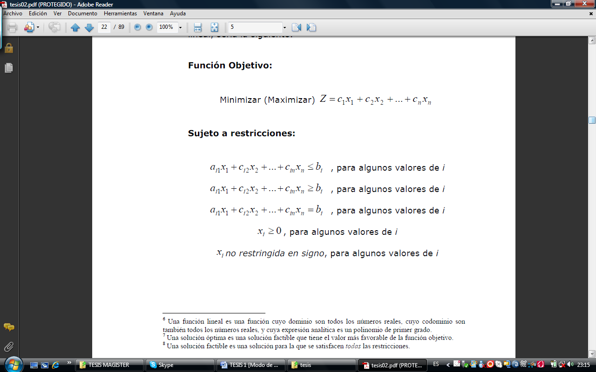

**5** Tomado del Libro: “Introducción a la investigación de operaciones”, Tercera Edición, Hillier/Lieberman.]

**6** Una función lineal es una función cuyo dominio son todos los números reales, cuyo codominio son también todos los números reales, y cuya expresión analítica es un polinomio de primer grado.

**7** Una solución óptima es una solución factible que tiene valor más favorable de la función objetivo.

**8** Una solución factible es una solución para la que se satisfacen todas las restricciones.

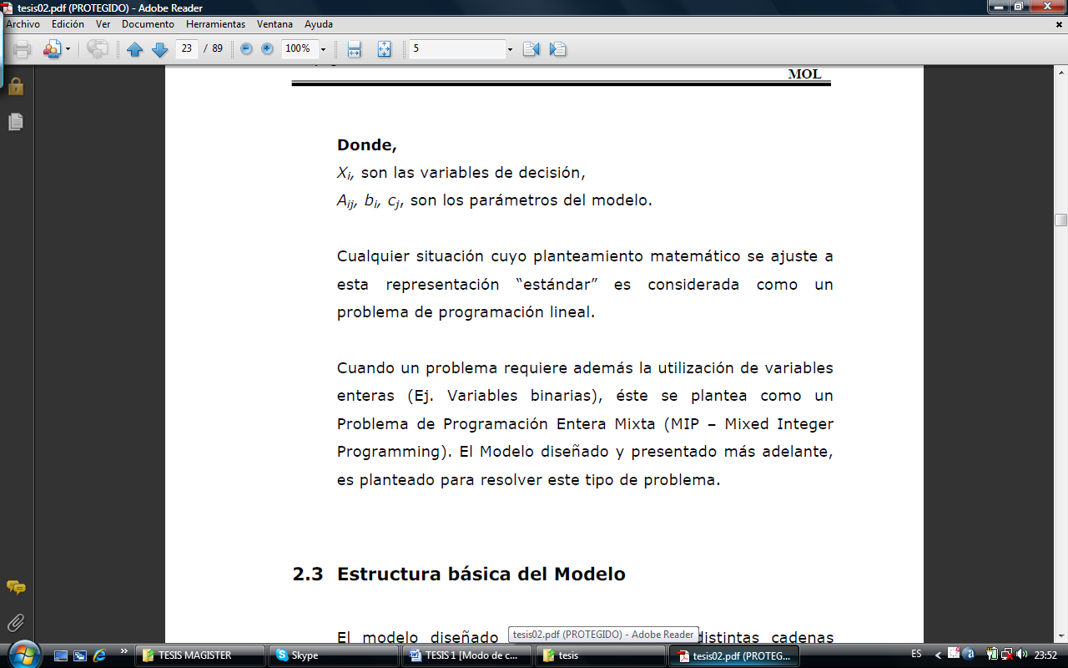

Cualquier situación cuyo planteamiento matemático se ajuste a esta representación estándar es considerada como un problema de programación lineal.

Cuando un problema requiere además la utilización de variables enteras (Ej. Variables binarias), éste se plantea como un Problema de Programación Entera Mixta (MIP – Mixed Interger Programming).

1. **Diseño y aplicación del modelo matemático para la programación y secuenciación de la producción.**

La Optimización de la Planificación de la Producción en el proceso de yogurt tiene como objetivos los siguientes puntos:

* Definir una programación semanal balanceada que satisfaga a la demanda y optimice el uso de la capacidad instalada (recursos como envasadoras y tiempos). Se considera el recurso humano como recurso infinito, es decir, se cuenta con personal suficiente para cubrir cada etapa del proceso productivo.
* Obtener un sistema de secuenciación satisfactorio de los productos a elaborar durante un día de trabajo basado en el balance de producción antes definido.
* Establecer en base a los recursos actuales niveles de producción adecuados para la variedad de productos a ser elaborados por día de trabajo.
* En la figura 4.1 se muestra como se reciben en la actualidad los requerimientos de productos.

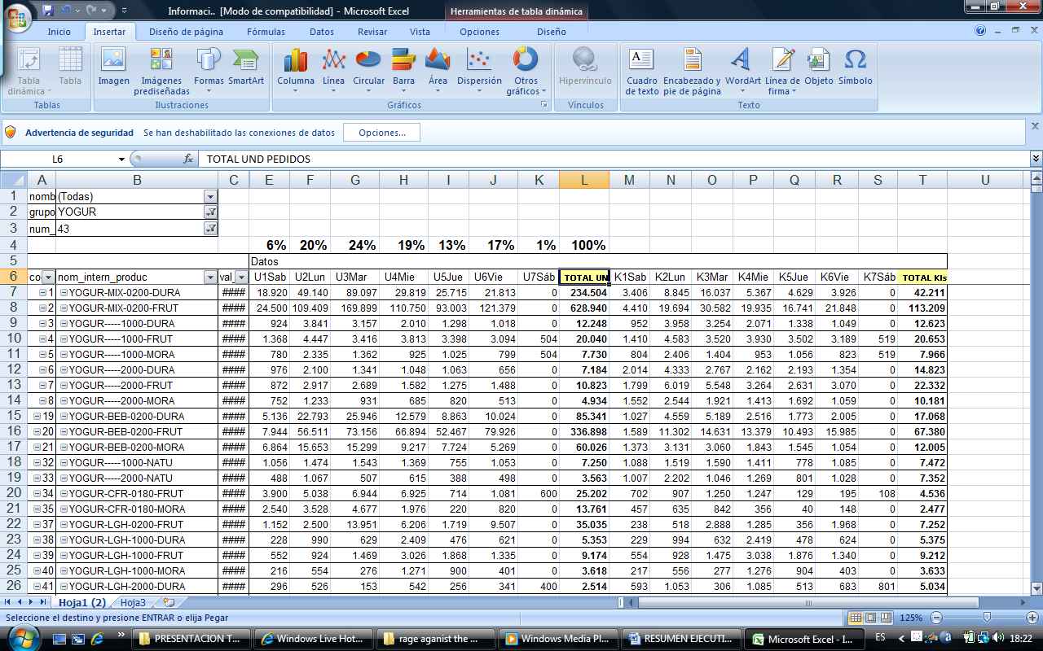

Fig. 4.1 Demanda diaria de productos

En la actualidad se manejan un total de variedades de productos por día entre un rango de 8 hasta 13 diferentes tipos de producto.

En la figura 4.1, se tiene una demanda de más de 50 diferentes productos por día, además se observa que la demanda se concentra en tres días (lunes 20%, martes 24% y miércoles 19%).

La idea es diseñar un programa que satisfaga los requerimientos de productos por día al mismo tiempo que semanalmente. Dado los bajos niveles de inventario de producto terminado y capacidades productivas es imposible conseguirlo, por tanto, lo que se busca es encontrar los límites óptimos de producción, que sirvan para encontrar un balance entre los requerimientos actuales y las mejores posibilidades de producción y despachos.

**4.4.1 Limitantes de la producción**

Capacidad de producción diaria [kilos] = 108.000

No. de batch por día [máx.] = 18

Kilos por batch [máx.] = 6.000

**4.4.2 Marco estratégico de la programación matemática**

Dado que cada batch de producción tiene una capacidad máxima de 6.000 kilos se puede establecer que por cada producto se pueden tener órdenes de producción múltiplos de 6.000. Obviamente se debo escoger al múltiplo que más se acerque a la cantidad necesaria a producir (demanda – inventario inicial).

Cada producto debe tener la opción de ser producido en un día de trabajo, al mismo tiempo. La cantidad máxima de producción diaria es de 48.000 kilos (cabe recalcar que la máxima producción de un producto se registró en 24.000 kilos, con esto se tiene una holgura de 24.000 kilos para contrarrestar cualquier incremento en la demanda o de capacidad productiva, dicha holgura fue acordada como requerimiento por parte de la empresa).

Con esto se tiene patrones de producción para cada producto, por ejemplo, para un día de trabajo un producto puede producirse en las siguientes cantidades: 48.000, 42.000, 36.000, 30.000, 24.000, 18.000, 12.000, 6.000 y 0 kilos. El modelo matemático será el que decida qué cantidad es la óptima para satisfacer la demanda al mismo tiempo que se maximiza el uso de los recursos de la empresa.

**4.4.3 Modelo Matemático para el Balanceo de la Producción semanal de yogurt**

Para el diseño del modelo matemático se cuenta con los siguientes datos de entrada:

* Lista de productos,
* Demanda semanal de productos,
* Horizonte de producción (semanal).

**4.4.4 Índices del modelo**

Para la parametrización de datos se utilizan índices, los mismos que agrupan todo el conjunto de datos, tal como se muestra en la tabla 4.1,

|  |  |
| --- | --- |
| **Índice** | **Entidad** |
| **I** | Patrones de producción por producto por día |
| **J** | Tipo de yogurt |
| **K** | Días de producción |

Tabla 4.1 Índices del modelo

**4.4.5 Variables de Decisión**

Los resultados del modelo son obtenidos a través de las variables mostradas en la tabla 4.2.

|  |  |  |
| --- | --- | --- |
| **Variable** | **Descripción** | **Unidades** |
| x(i,j,k) | Variable Binaria |  |
| h(j,k) | Total de kilos de yogurt producidos, clasificados por tipo de producto y por día | Kilos |
| m(j) | Total de kilos de yogurt producidos, clasificados por tipo de producto | Kilos |

Tabla 4.2 Variables de decisión

La variable **X(i,j,k)** está en función del patrón de producción, tipo de yogurt y día de producción. Tendrá naturaleza binaria.

Por ejemplo, si en el resultado se encuentra que **X( patrón11 , yogurt tipo 1 , lunes) = 1**, significa que el yogurt tipo 1 se debe producir el día lunes, y la cantidad a producir vendrá definida por el patrón 1 (recordemos que cada patrón como máximo produce 48.000 kilos)

Si en el resultado se encuentra que **X (patrón11, yogurt tipo 1 , lunes) = 0**, significa que la cantidad a producir será de cero kilos, para el patrón 11 en el día lunes.

**4.4.6 Tablas y parámetros**

Las tablas y parámetros que forman parte del modelamiento del sistema, se presentan en la tabla 4.3.

|  |  |
| --- | --- |
| **Tabla / Parámetro** | **Descripción** |
| A(i,j,k) | Tabla: Patrones de producción por tipo de producto y por día. |
| p(i,j,k) | Tabla: Muestra la relación existente entre cada patrón de producción, el tipo de yogurt y el día. |
| T(i,j,k) | Tabla: Costo de producción entre los patrones, tipo de producto y días. Los coeficientes de esta tabla fueron determinados por la empresa. |
| B(j) | Parámetro: Demanda semanal de productos en kilos. |

Tabla 4.3 Tablas y parámetros del modelo matemático

**4.4.7 Función objetivo:**

El objetivo principal del modelo es minimizar el costo total de producción, es decir, la cantidad a producir de cada producto por su costo de producción.



**4.4.8 Restricciones:**

Dentro de las principales restricciones se tiene:

* **Cumplimiento de la demanda:** La cantidad a producir debe ser mayor o igual a la cantidad demandada (se considera también el inventario inicial)



* **Capacidad de producción diaria:** La cantidad a producir por día es de 108.000 kilos.



* **Selección de patrón por producto por día:** Se debe escoger un patrón de producción por día para cada tipo de yogurt.



* **Capacidad de producción por batch:** La cantidad de batch a producir por día es de 18.



* **Flexibilidad en la producción:** Se establecerá que por día el mínimo número de variedades de tipos de yogurt a producir es de 11. Cabe recalcar que este valor puede ser regulado siempre y cuando la solución se encuentre dentro de la región factible.



El único dato de entrada que necesita el sistema es el valor de la demanda restada del inventario inicial, la misma que se presenta como **cantidad total a producir**, la cual se muestra en la figura 4.2

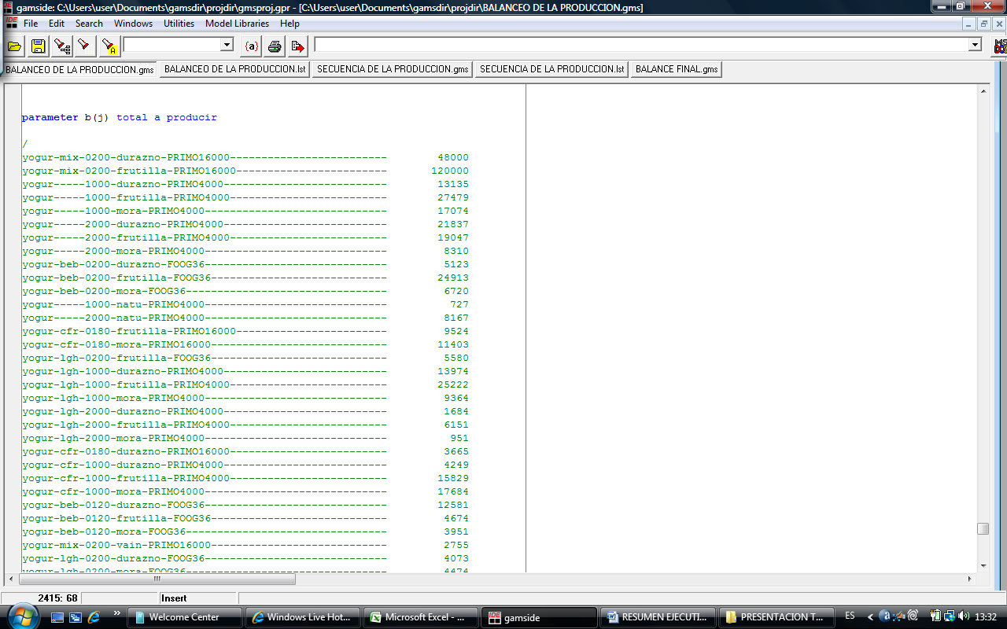

Fig.4.2 Cantidad total a producir

1. **Aplicación del modelo matemático**

Se utilizó el software informático GAMS para tal efecto y su programación fuente se puede apreciar en el Anexo 1.

1. **Principales resultados obtenidos**

El modelo matemático va a decidir de acuerdo a las restricciones ingresadas cual es el plan de producción semanal óptimo. Tal como se muestra en la figura 4.3.

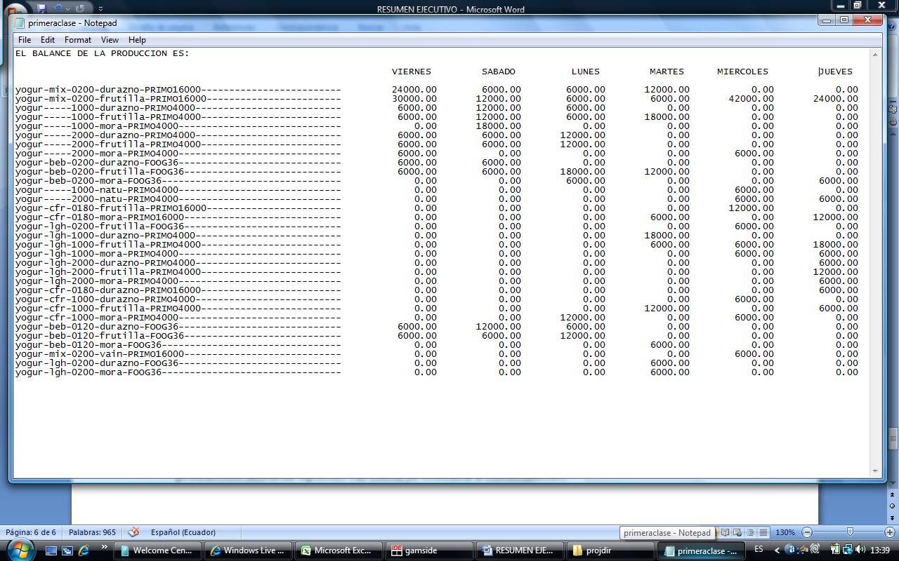

Fig. 4.3 Programación de la producción obtenida en GAMS

Se obtiene una programación balanceada diaria, la variedad a fabricar es de 11 tipos diferentes de yogurt por día. Esto le permitirá a la empresa mejor coordinación de sus despachos debido a que sabrá qué producto y qué día se fabricaran cada uno de los sku’s demandados. En la figura 4.4 (izquierda) se muestra la variedad diaria de sku’s elaborados bajo la metodología actual de la empresa, en la figura 4.5 (derecha) se muestra el comportamiento diario de la variedad de sku’s propuesto.

 

Fig. 4.4 Actual Fig. 4.5 Propuesta

1. **Resultados obtenidos y ventajas del sistema**

Dado los recursos actuales de la empresa los parámetros máximos de producción son:

* Cantidad máxima de producción diaria = 108.000 kilos
* Variedad óptima de tipos de yogurt por día = mínimo 11 variedades de yogurt
* Capacidad de producción diaria máxima por producto = 48.000 kilos
* Los modelos matemáticos son totalmente flexibles para cambiar en cualquiera de los parámetros de producción
* Se pueden identificar las siguientes ventajas de la implementación del modelo matemático.
* Fácil y adecuada interpretación de resultados: Se muestran el producto y el día de fabricación.
* Obtención de los resultados en cuestión de minutos: El tiempo de corrida del programa permite en pocos segundos conocer los resultados.
* Flexibilidad para el cambio de los parámetros de producción (se utiliza el mismo modelo matemático si las capacidades de producción o demanda aumenten, solo basta incluir el nuevo valor, y proceder a calcular nuevamente).
* Permite saber qué días se elaborarán los yogures y así poder comunicar al departamento de despacho y ventas.

**CAPÍTULO 5**

**5. CONCLUSIONES Y RECOMENDACIONES**

**5.1 Conclusiones y Recomendaciones**

Los problemas de asignación de la compañía fueron formulados y resueltos satisfactoriamente, permitiendo encontrar la solución óptima para el problema especifico de la compañía.

Se logró desarrollar la programación en Gams para generar las secuencias de fabricación de yogurt.

Se resalta que modelo matemático planteado resulta ser de gran utilidad en este tipo de El Mejoramiento de la Logística Interna en un ambiente de fabricación para inventario y bajo pedido radica en establecer estrategias de carácter integral.

Este proyecto revela que las técnicas de programación lineal son útiles para resolver problemas de la vida real. Lamentablemente estas técnicas se usan con poca frecuencia, tal vez por la dificultad que esta involucra en el proceso de formulación e implementación de la solución.

**BIBLIOGRAFIA**

* [1] Alarcón F., García J., Ortiz A. y Alemany M., **Modelo de programación/ secuenciación de producción para un sistema de taller de flujo con diferentes requerimientos según etapas,** *Universidad Politécnica de Valencia, IV Congreso de Ingeniería de Organización CIO, 2001.*
* [2] Arjona A., **Principios de control de producción**, *Ediciones Deusto*, 136 p, 1979.
* [3] Cruz M., Martinez M., Hernandez J., Zavala J. y Diaz O., **Scheduling Algorithm for the Job Shop Scheduling Problem.,** *IEEE,* 336-341, 2007.
* [4] E.F Stafford y F.T Seng. **On the Srikar-Ghosh MILP model for the *NxM* SDST flowshop problem**. *International Journal of Production Research, 28 (10): 1817- 1830, 1990.*
* [5] E. Taillard. **Some Efficient Heuristic Methods for the Flow Shop Sequencing Problem**. *European Journal of Operational Research,* 47: 65- 74, 1989.
* [6] Gupta, J.N.D., **A functional heuristic algorithm for the flow-shop scheduling problem**. *Oper. Res.,* 22, 39-47, 1971.
* [7] Moss S., Dale C. y Brame G., **Sequence-Dependent Scheduling at Baxter International**, *Interfaces*, 30:2 p. 70-80, 2000.
* [8] Oliff M. y Burch E., **Multiproduct Production Scheduling at Owens-Corning Fiberglass**, *Interfaces*. 15 (15), p. 25-34, 1985.
* [9] Olson, J. y Schiniederjaus, M., **A Heuristic Scheduling System for ceramic industrial coating**, *Interfaces*, p.16-22, 2000.
* [10] Palmer, D.S, **Sequencing jobs through a multistage process in the minimum total time: a quick method of obtaining a near optimum**. *Oper. Rese. Quart.,*16, 101- 107, 1965.
* [11] Pinedo M., **Scheduling: Theory, Algorithms and Systems**, *Ediciones Prentice Hall*, segunda edición, 2002.
* [12] Portougal V. y Robb D., **Production Scheduling Theory: Just where is it applicable**, *Interfaces*, 30 (6), pp 64-76, 2000.
* [13] Ramirez-Beltran, N.D., **Application of Mixed Integer Programming to Cellular Manufacturing,** *Engineering Valuation and Cost Analysis*, 2, 373-386, 2000.
* [14] Srikar B. and Ghosh, **A MILP model for the n-job, M’stage flowshop with sequence dependent set-up times,** *International Journal of Production Research*, 24 (6), 1459-1474, 1986.
* [15] Stoop P. and Wiers V., **The Complexity of Scheduling in Practice**, *International Journal of Operations & Production Management*, 16 (10), pp 37-53, 1996.
* [16] Taug, S., Mawchwn, R. and Min Y., **Using Genetic Algorithm to Solve Sequence Dependent Setup Time Jobs Scheduling Problem**, *International Computer Symposium*, Dec 15-17 2004, Taipen Taiwan, 2004.

**APÉNDICE A**

**MODELO MATEMÁTICO**

SET i PATRONES /PATRON001 * PATRON729/

SET j TIPO_YOGURT/

yogur-mix-0200-durazno-PRIMO16000-------------------------,

yogur-mix-0200-frutilla-PRIMO16000------------------------,

yogur-----1000-durazno-PRIMO4000--------------------------,

yogur-----1000-frutilla-PRIMO4000-------------------------,

yogur-----1000-mora-PRIMO4000-----------------------------,

yogur-----2000-durazno-PRIMO4000--------------------------,

yogur-----2000-frutilla-PRIMO4000-------------------------,

yogur-----2000-mora-PRIMO4000-----------------------------,

yogur-beb-0200-durazno-FOOG36-----------------------------,

yogur-beb-0200-frutilla-FOOG36----------------------------,

yogur-beb-0200-mora-FOOG36--------------------------------,

yogur-----1000-natu-PRIMO4000-----------------------------,

yogur-----2000-natu-PRIMO4000-----------------------------,

yogur-cfr-0180-frutilla-PRIMO16000------------------------,

yogur-cfr-0180-mora-PRIMO16000----------------------------,

yogur-lgh-0200-frutilla-FOOG36----------------------------,

yogur-lgh-1000-durazno-PRIMO4000--------------------------,

yogur-lgh-1000-frutilla-PRIMO4000-------------------------,

yogur-lgh-1000-mora-PRIMO4000-----------------------------,

yogur-lgh-2000-durazno-PRIMO4000--------------------------,

yogur-lgh-2000-frutilla-PRIMO4000-------------------------,

yogur-lgh-2000-mora-PRIMO4000-----------------------------,

yogur-cfr-0180-durazno-PRIMO16000-------------------------,

yogur-cfr-1000-durazno-PRIMO4000--------------------------,

yogur-cfr-1000-frutilla-PRIMO4000-------------------------,

yogur-cfr-1000-mora-PRIMO4000-----------------------------,

yogur-beb-0120-durazno-FOOG36-----------------------------,

yogur-beb-0120-frutilla-FOOG36----------------------------,

yogur-beb-0120-mora-FOOG36--------------------------------,

yogur-mix-0200-vain-PRIMO16000----------------------------,

yogur-lgh-0200-durazno-FOOG36-----------------------------,

yogur-lgh-0200-mora-FOOG36--------------------------------,

yogur-lgh-0200-vain-FOOG36--------------------------------,

yogur-lgh-1000-vain-PRIMO4000-----------------------------,

yogur-vic-0200-frec-FOOG36--------------------------------,

yogur-vic-0200-frub-FOOG36--------------------------------,

yogur-vid-0200-cipa-FOOG36--------------------------------,

yogur-vit-0200-ffue-FOOG36--------------------------------,

yogur-vip-0200-pico-FOOG36--------------------------------,

yogur-vic-1000-frub-PRIMO4000-----------------------------,

yogur-vic-1000-frec-PRIMO4000-----------------------------,

yogur-vid-1000-cipa-PRIMO4000-----------------------------,

yogur-vit-1000-ffue-PRIMO4000-----------------------------,

yogur-lgh-2000-vain-PRIMO4000-----------------------------,

yogur-pqx7120-bene-FOOG36---------------------------------,

yogur-vip-0200-fpas-FOOG36--------------------------------,

yogur-vip-1000-pico-PRIMO4000-----------------------------,

yogur-lgh-0200-natural-FOOG36-----------------------------,

yogur-lgh-1000-natural-PRIMO4000--------------------------,

yogur-met-0180-frutilla-PRIMO16000------------------------,

yogur-met-0180-durazno-PRIMO16000-------------------------,

yogur-met-0180-choc-PRIMO16000----------------------------,

yogur-vip-1000-fpas-PRIMO4000-----------------------------,

yogur-vid-150g-cipa-BISIGNANO-----------------------------,

YG_CFRUTA_DURAZNO_LEPO_ENTERA-----------------------------,

YG_CFRUTA_FRUTILLA_LEPO_ENTERA----------------------------,

YG_TONI_FRUTILLA_LENTERA_STRAWBERRY-----------------------,

YOGURT_BEBIBLE_BENECOL_VAINILLA_LEPO_ENTERA---------------,

YOGURT_BEBIBLE_DURAZNO_BC---------------------------------,

YOGURT_BEBIBLE_FRUTILLA_BC--------------------------------,

YOGURT_BEBIBLE_MORA_BC------------------------------------,

YOGURT_CFRUTA_MORA_CASTILLA-------------------------------,

YOGURT_LIGHT_DURAZNO_AVONLAC------------------------------,

YOGURT_LIGHT_FRUTILLA_AVONLAC-----------------------------,

YOGURT_LIGHT_MORA_CASTILLA--------------------------------,

YOGURT_LIGHT_NATURAL--------------------------------------,

YOGURT_LIGHT_VAINILLA_AVONLAC-----------------------------,

YOGURT_MCDONALD-------------------------------------------,

YOGURT_MET_CON_BASE_DE_CHOCOLATE--------------------------,

YOGURT_MET_CON_BASE_DURAZNO-------------------------------,

YOGURT_MET_CON_BASE_FRUTILLA------------------------------,

YOGURT_MIX_VAINILLA_LEPO_ENTERA---------------------------,

YOGURT_NATURAL_LEPO_ENTERA--------------------------------,

YOGURT_TONI_DURAZNO_LEPO_ENTERA---------------------------,

YOGURT_TONI_MORA_CASTILLA---------------------------------,

YOGURT_TONI_VIVALY_CIRUELA_PASAS--------------------------,

YOGURT_TONI_VIVALY_FRESA_COOL-----------------------------,

YOGURT_TONI_VIVALY_FRUTA_DE_PASION------------------------,

YOGURT_TONI_VIVALY_FRUTIBUM-------------------------------,

YOGURT_TONI_VIVALY_FRUTOS_DE_FUEGO------------------------,

YOGURT_TONI_VIVALY_PINA_COLADA----------------------------,

SET k días

/VIERNES, SABADO, LUNES, MARTES, MIERCOLES, JUEVES/;

TABLE A (i, j, k) patrones

VIERNES SABADO LUNES MARTES MIERCOLES JUEVES

PATRON001.yogur-mix-0200-durazno-PRIMO16000----------------- 48000 48000 48000 48000 48000 48000

PATRON002.yogur-mix-0200-durazno-PRIMO16000---------------- 42000 42000 42000 42000 42000 42000

PATRON003.yogur-mix-0200-durazno-PRIMO16000---------------- 36000 36000 36000 36000 36000 36000

PATRON004.yogur-mix-0200-durazno-PRIMO16000----------------30000 30000 30000 30000 30000 30000

PATRON005.yogur-mix-0200-durazno-PRIMO16000-----------------24000 24000 24000 24000 24000 24000

PATRON006.yogur-mix-0200-durazno-PRIMO16000-----------------18000 18000 18000 18000 18000 18000

PATRON007.yogur-mix-0200-durazno-PRIMO16000-----------------12000 12000 12000 12000 12000 12000

PATRON008.yogur-mix-0200-durazno-PRIMO16000----------------- 06000 06000 06000 06000 06000 06000

PATRON009.yogur-mix-0200-durazno-PRIMO16000----------------- 06000 06000 06000 06000 06000 06000

PATRON010.yogur-mix-0200-frutilla-PRIMO16000------------------------ 48000 48000 48000 48000 48000 48000

PATRON011.yogur-mix-0200-frutilla-PRIMO16000------------------------ 42000 42000 42000 42000 42000 42000

PATRON012.yogur-mix-0200-frutilla-PRIMO16000------------------------ 36000 36000 36000 36000 36000 36000

PATRON013.yogur-mix-0200-frutilla-PRIMO16000------------------------ 30000 30000 30000 30000 30000 30000

PATRON014.yogur-mix-0200-frutilla-PRIMO16000------------------------ 24000 24000 24000 24000 24000 24000

PATRON015.yogur-mix-0200-frutilla-PRIMO16000------------------------ 18000 18000 18000 18000 18000 18000

PATRON016.yogur-mix-0200-frutilla-PRIMO16000------------------------ 12000 12000 12000 12000 12000 12000

PATRON017.yogur-mix-0200-frutilla-PRIMO16000------------------------ 06000 06000 06000 06000 06000 06000

PATRON018.yogur-mix-0200-frutilla-PRIMO16000------------------------ 06000 06000 06000 06000 06000 06000

PATRON019.yogur-----1000-durazno-PRIMO4000-------------------------- 48000 48000 48000 48000 48000 48000

PATRON020.yogur-----1000-durazno-PRIMO4000-------------------------- 42000 42000 42000 42000 42000 42000

PATRON021.yogur-----1000-durazno-PRIMO4000-------------------------- 36000 36000 36000 36000 36000 36000

PATRON022.yogur-----1000-durazno-PRIMO4000-------------------------- 30000 30000 30000 30000 30000 30000

PATRON023.yogur-----1000-durazno-PRIMO4000-------------------------- 24000 24000 24000 24000 24000 24000

PATRON024.yogur-----1000-durazno-PRIMO4000-------------------------- 18000 18000 18000 18000 18000 18000

PATRON025.yogur-----1000-durazno-PRIMO4000-------------------------- 12000 12000 12000 12000 12000 12000

PATRON026.yogur-----1000-durazno-PRIMO4000-------------------------- 06000 06000 06000 06000 06000 06000

PATRON027.yogur-----1000-durazno-PRIMO4000-------------------------- 06000 06000 06000 06000 06000 06000

PATRON028.yogur-----1000-frutilla-PRIMO4000------------------------- 48000 48000 48000 48000 48000 48000

PATRON029.yogur-----1000-frutilla-PRIMO4000------------------------- 42000 42000 42000 42000 42000 42000

PATRON030.yogur-----1000-frutilla-PRIMO4000------------------------- 36000 36000 36000 36000 36000 36000

PATRON031.yogur-----1000-frutilla-PRIMO4000------------------------- 30000 30000 30000 30000 30000 30000

PATRON032.yogur-----1000-frutilla-PRIMO4000------------------------- 24000 24000 24000 24000 24000 24000

PATRON033.yogur-----1000-frutilla-PRIMO4000------------------------- 18000 18000 18000 18000 18000 18000

PATRON034.yogur-----1000-frutilla-PRIMO4000------------------------- 12000 12000 12000 12000 12000 12000

PATRON035.yogur-----1000-frutilla-PRIMO4000------------------------- 06000 06000 06000 06000 06000 06000

PATRON036.yogur-----1000-frutilla-PRIMO4000------------------------- 06000 06000 06000 06000 06000 06000

PATRON037.yogur-----1000-mora-PRIMO4000----------------------------- 48000 48000 48000 48000 48000 48000

PATRON038.yogur-----1000-mora-PRIMO4000----------------------------- 42000 42000 42000 42000 42000 42000

PATRON039.yogur-----1000-mora-PRIMO4000----------------------------- 36000 36000 36000 36000 36000 36000

PATRON040.yogur-----1000-mora-PRIMO4000----------------------------- 30000 30000 30000 30000 30000 30000

PATRON041.yogur-----1000-mora-PRIMO4000----------------------------- 24000 24000 24000 24000 24000 24000

PATRON042.yogur-----1000-mora-PRIMO4000----------------------------- 18000 18000 18000 18000 18000 18000

PATRON043.yogur-----1000-mora-PRIMO4000----------------------------- 12000 12000 12000 12000 12000 12000

PATRON044.yogur-----1000-mora-PRIMO4000----------------------------- 06000 06000 06000 06000 06000 06000

PATRON045.yogur-----1000-mora-PRIMO4000----------------------------- 06000 06000 06000 06000 06000 06000

PATRON046.yogur-----2000-durazno-PRIMO4000-------------------------- 48000 48000 48000 48000 48000 48000

PATRON047.yogur-----2000-durazno-PRIMO4000-------------------------- 42000 42000 42000 42000 42000 42000

PATRON048.yogur-----2000-durazno-PRIMO4000-------------------------- 36000 36000 36000 36000 36000 36000

PATRON049.yogur-----2000-durazno-PRIMO4000-------------------------- 30000 30000 30000 30000 30000 30000

PATRON050.yogur-----2000-durazno-PRIMO4000-------------------------- 24000 24000 24000 24000 24000 24000

PATRON051.yogur-----2000-durazno-PRIMO4000-------------------------- 18000 18000 18000 18000 18000 18000

PATRON052.yogur-----2000-durazno-PRIMO4000-------------------------- 12000 12000 12000 12000 12000 12000

PATRON053.yogur-----2000-durazno-PRIMO4000-------------------------- 06000 06000 06000 06000 06000 06000

PATRON054.yogur-----2000-durazno-PRIMO4000-------------------------- 06000 06000 06000 06000 06000 06000

PATRON055.yogur-----2000-frutilla-PRIMO4000------------------------- 48000 48000 48000 48000 48000 48000

PATRON056.yogur-----2000-frutilla-PRIMO4000------------------------- 42000 42000 42000 42000 42000 42000

PATRON057.yogur-----2000-frutilla-PRIMO4000------------------------- 36000 36000 36000 36000 36000 36000

PATRON058.yogur-----2000-frutilla-PRIMO4000------------------------- 30000 30000 30000 30000 30000 30000

PATRON059.yogur-----2000-frutilla-PRIMO4000------------------------- 24000 24000 24000 24000 24000 24000

PATRON060.yogur-----2000-frutilla-PRIMO4000------------------------- 18000 18000 18000 18000 18000 18000

PATRON061.yogur-----2000-frutilla-PRIMO4000------------------------- 12000 12000 12000 12000 12000 12000

PATRON062.yogur-----2000-frutilla-PRIMO4000------------------------- 06000 06000 06000 06000 06000 06000

PATRON063.yogur-----2000-frutilla-PRIMO4000------------------------- 06000 06000 06000 06000 06000 06000

PATRON064.yogur-----2000-mora-PRIMO4000----------------------------- 48000 48000 48000 48000 48000 48000

PATRON065.yogur-----2000-mora-PRIMO4000----------------------------- 42000 42000 42000 42000 42000 42000

PATRON066.yogur-----2000-mora-PRIMO4000----------------------------- 36000 36000 36000 36000 36000 36000

PATRON067.yogur-----2000-mora-PRIMO4000----------------------------- 30000 30000 30000 30000 30000 30000

PATRON068.yogur-----2000-mora-PRIMO4000----------------------------- 24000 24000 24000 24000 24000 24000

PATRON069.yogur-----2000-mora-PRIMO4000----------------------------- 18000 18000 18000 18000 18000 18000

PATRON070.yogur-----2000-mora-PRIMO4000----------------------------- 12000 12000 12000 12000 12000 12000

PATRON071.yogur-----2000-mora-PRIMO4000----------------------------- 06000 06000 06000 06000 06000 06000

PATRON072.yogur-----2000-mora-PRIMO4000----------------------------- 06000 06000 06000 06000 06000 06000

PATRON073.yogur-beb-0200-durazno-FOOG36----------------------------- 48000 48000 48000 48000 48000 48000

PATRON074.yogur-beb-0200-durazno-FOOG36----------------------------- 42000 42000 42000 42000 42000 42000

PATRON075.yogur-beb-0200-durazno-FOOG36----------------------------- 36000 36000 36000 36000 36000 36000

PATRON076.yogur-beb-0200-durazno-FOOG36----------------------------- 30000 30000 30000 30000 30000 30000

PATRON077.yogur-beb-0200-durazno-FOOG36----------------------------- 24000 24000 24000 24000 24000 24000

PATRON078.yogur-beb-0200-durazno-FOOG36----------------------------- 18000 18000 18000 18000 18000 18000

PATRON079.yogur-beb-0200-durazno-FOOG36----------------------------- 12000 12000 12000 12000 12000 12000

PATRON080.yogur-beb-0200-durazno-FOOG36----------------------------- 06000 06000 06000 06000 06000 06000

PATRON081.yogur-beb-0200-durazno-FOOG36----------------------------- 06000 06000 06000 06000 06000 06000

PATRON082.yogur-beb-0200-frutilla-FOOG36---------------------------- 48000 48000 48000 48000 48000 48000

PATRON083.yogur-beb-0200-frutilla-FOOG36---------------------------- 42000 42000 42000 42000 42000 42000

PATRON084.yogur-beb-0200-frutilla-FOOG36---------------------------- 36000 36000 36000 36000 36000 36000

PATRON085.yogur-beb-0200-frutilla-FOOG36---------------------------- 30000 30000 30000 30000 30000 30000

PATRON086.yogur-beb-0200-frutilla-FOOG36---------------------------- 24000 24000 24000 24000 24000 24000

PATRON087.yogur-beb-0200-frutilla-FOOG36---------------------------- 18000 18000 18000 18000 18000 18000

PATRON088.yogur-beb-0200-frutilla-FOOG36---------------------------- 12000 12000 12000 12000 12000 12000

PATRON089.yogur-beb-0200-frutilla-FOOG36---------------------------- 06000 06000 06000 06000 06000 06000

PATRON090.yogur-beb-0200-frutilla-FOOG36---------------------------- 06000 06000 06000 06000 06000 06000

PATRON091.yogur-beb-0200-mora-FOOG36-------------------------------- 48000 48000 48000 48000 48000 48000

PATRON092.yogur-beb-0200-mora-FOOG36-------------------------------- 42000 42000 42000 42000 42000 42000

PATRON093.yogur-beb-0200-mora-FOOG36-------------------------------- 36000 36000 36000 36000 36000 36000

PATRON094.yogur-beb-0200-mora-FOOG36-------------------------------- 30000 30000 30000 30000 30000 30000

PATRON095.yogur-beb-0200-mora-FOOG36-------------------------------- 24000 24000 24000 24000 24000 24000

PATRON096.yogur-beb-0200-mora-FOOG36-------------------------------- 18000 18000 18000 18000 18000 18000

PATRON097.yogur-beb-0200-mora-FOOG36-------------------------------- 12000 12000 12000 12000 12000 12000

PATRON098.yogur-beb-0200-mora-FOOG36-------------------------------- 06000 06000 06000 06000 06000 06000

PATRON099.yogur-beb-0200-mora-FOOG36-------------------------------- 06000 06000 06000 06000 06000 06000

PATRON100.yogur-----1000-natu-PRIMO4000----------------------------- 48000 48000 48000 48000 48000 48000

PATRON101.yogur-----1000-natu-PRIMO4000----------------------------- 42000 42000 42000 42000 42000 42000

PATRON102.yogur-----1000-natu-PRIMO4000----------------------------- 36000 36000 36000 36000 36000 36000

PATRON103.yogur-----1000-natu-PRIMO4000----------------------------- 30000 30000 30000 30000 30000 30000

PATRON104.yogur-----1000-natu-PRIMO4000----------------------------- 24000 24000 24000 24000 24000 24000

PATRON105.yogur-----1000-natu-PRIMO4000----------------------------- 18000 18000 18000 18000 18000 18000

PATRON106.yogur-----1000-natu-PRIMO4000----------------------------- 12000 12000 12000 12000 12000 12000

PATRON107.yogur-----1000-natu-PRIMO4000----------------------------- 06000 06000 06000 06000 06000 06000

PATRON108.yogur-----1000-natu-PRIMO4000----------------------------- 06000 06000 06000 06000 06000 06000

PATRON109.yogur-----2000-natu-PRIMO4000----------------------------- 48000 48000 48000 48000 48000 48000

PATRON110.yogur-----2000-natu-PRIMO4000----------------------------- 42000 42000 42000 42000 42000 42000

PATRON111.yogur-----2000-natu-PRIMO4000----------------------------- 36000 36000 36000 36000 36000 36000

PATRON112.yogur-----2000-natu-PRIMO4000----------------------------- 30000 30000 30000 30000 30000 30000

PATRON113.yogur-----2000-natu-PRIMO4000----------------------------- 24000 24000 24000 24000 24000 24000

PATRON114.yogur-----2000-natu-PRIMO4000----------------------------- 18000 18000 18000 18000 18000 18000

PATRON115.yogur-----2000-natu-PRIMO4000----------------------------- 12000 12000 12000 12000 12000 12000

PATRON116.yogur-----2000-natu-PRIMO4000----------------------------- 06000 06000 06000 06000 06000 06000

PATRON117.yogur-----2000-natu-PRIMO4000----------------------------- 06000 06000 06000 06000 06000 06000

PATRON118.yogur-cfr-0180-frutilla-PRIMO16000------------------------ 48000 48000 48000 48000 48000 48000

PATRON119.yogur-cfr-0180-frutilla-PRIMO16000------------------------ 42000 42000 42000 42000 42000 42000

PATRON120.yogur-cfr-0180-frutilla-PRIMO16000------------------------ 36000 36000 36000 36000 36000 36000

PATRON121.yogur-cfr-0180-frutilla-PRIMO16000------------------------ 30000 30000 30000 30000 30000 30000

PATRON122.yogur-cfr-0180-frutilla-PRIMO16000------------------------ 24000 24000 24000 24000 24000 24000

PATRON123.yogur-cfr-0180-frutilla-PRIMO16000------------------------ 18000 18000 18000 18000 18000 18000

PATRON124.yogur-cfr-0180-frutilla-PRIMO16000------------------------ 12000 12000 12000 12000 12000 12000

PATRON125.yogur-cfr-0180-frutilla-PRIMO16000------------------------ 06000 06000 06000 06000 06000 06000

PATRON126.yogur-cfr-0180-frutilla-PRIMO16000------------------------ 06000 06000 06000 06000 06000 06000

PATRON127.yogur-cfr-0180-mora-PRIMO16000---------------------------- 48000 48000 48000 48000 48000 48000

PATRON128.yogur-cfr-0180-mora-PRIMO16000---------------------------- 42000 42000 42000 42000 42000 42000

PATRON129.yogur-cfr-0180-mora-PRIMO16000---------------------------- 36000 36000 36000 36000 36000 36000

PATRON130.yogur-cfr-0180-mora-PRIMO16000---------------------------- 30000 30000 30000 30000 30000 30000

PATRON131.yogur-cfr-0180-mora-PRIMO16000---------------------------- 24000 24000 24000 24000 24000 24000

PATRON132.yogur-cfr-0180-mora-PRIMO16000---------------------------- 18000 18000 18000 18000 18000 18000

PATRON133.yogur-cfr-0180-mora-PRIMO16000---------------------------- 12000 12000 12000 12000 12000 12000

PATRON134.yogur-cfr-0180-mora-PRIMO16000---------------------------- 06000 06000 06000 06000 06000 06000

PATRON135.yogur-cfr-0180-mora-PRIMO16000---------------------------- 06000 06000 06000 06000 06000 06000

PATRON136.yogur-lgh-0200-frutilla-FOOG36---------------------------- 48000 48000 48000 48000 48000 48000

PATRON137.yogur-lgh-0200-frutilla-FOOG36---------------------------- 42000 42000 42000 42000 42000 42000

PATRON138.yogur-lgh-0200-frutilla-FOOG36---------------------------- 36000 36000 36000 36000 36000 36000

PATRON139.yogur-lgh-0200-frutilla-FOOG36---------------------------- 30000 30000 30000 30000 30000 30000

PATRON140.yogur-lgh-0200-frutilla-FOOG36---------------------------- 24000 24000 24000 24000 24000 24000

PATRON141.yogur-lgh-0200-frutilla-FOOG36---------------------------- 18000 18000 18000 18000 18000 18000

PATRON142.yogur-lgh-0200-frutilla-FOOG36---------------------------- 12000 12000 12000 12000 12000 12000

PATRON143.yogur-lgh-0200-frutilla-FOOG36---------------------------- 06000 06000 06000 06000 06000 06000

PATRON144.yogur-lgh-0200-frutilla-FOOG36---------------------------- 06000 06000 06000 06000 06000 06000

PATRON145.yogur-lgh-1000-durazno-PRIMO4000-------------------------- 48000 48000 48000 48000 48000 48000

PATRON146.yogur-lgh-1000-durazno-PRIMO4000-------------------------- 42000 42000 42000 42000 42000 42000

PATRON147.yogur-lgh-1000-durazno-PRIMO4000-------------------------- 36000 36000 36000 36000 36000 36000

PATRON148.yogur-lgh-1000-durazno-PRIMO4000-------------------------- 30000 30000 30000 30000 30000 30000

PATRON149.yogur-lgh-1000-durazno-PRIMO4000-------------------------- 24000 24000 24000 24000 24000 24000

PATRON150.yogur-lgh-1000-durazno-PRIMO4000-------------------------- 18000 18000 18000 18000 18000 18000

PATRON151.yogur-lgh-1000-durazno-PRIMO4000-------------------------- 12000 12000 12000 12000 12000 12000

PATRON152.yogur-lgh-1000-durazno-PRIMO4000-------------------------- 06000 06000 06000 06000 06000 06000

PATRON153.yogur-lgh-1000-durazno-PRIMO4000-------------------------- 06000 06000 06000 06000 06000 06000

PATRON154.yogur-lgh-1000-frutilla-PRIMO4000------------------------- 48000 48000 48000 48000 48000 48000

PATRON155.yogur-lgh-1000-frutilla-PRIMO4000------------------------- 42000 42000 42000 42000 42000 42000

PATRON156.yogur-lgh-1000-frutilla-PRIMO4000------------------------- 36000 36000 36000 36000 36000 36000

PATRON157.yogur-lgh-1000-frutilla-PRIMO4000------------------------- 30000 30000 30000 30000 30000 30000

PATRON158.yogur-lgh-1000-frutilla-PRIMO4000------------------------- 24000 24000 24000 24000 24000 24000

PATRON159.yogur-lgh-1000-frutilla-PRIMO4000------------------------- 18000 18000 18000 18000 18000 18000

PATRON160.yogur-lgh-1000-frutilla-PRIMO4000------------------------- 12000 12000 12000 12000 12000 12000

PATRON161.yogur-lgh-1000-frutilla-PRIMO4000------------------------- 06000 06000 06000 06000 06000 06000

PATRON162.yogur-lgh-1000-frutilla-PRIMO4000------------------------- 06000 06000 06000 06000 06000 06000

PATRON163.yogur-lgh-1000-mora-PRIMO4000----------------------------- 48000 48000 48000 48000 48000 48000

PATRON164.yogur-lgh-1000-mora-PRIMO4000----------------------------- 42000 42000 42000 42000 42000 42000

PATRON165.yogur-lgh-1000-mora-PRIMO4000----------------------------- 36000 36000 36000 36000 36000 36000

PATRON166.yogur-lgh-1000-mora-PRIMO4000----------------------------- 30000 30000 30000 30000 30000 30000

PATRON167.yogur-lgh-1000-mora-PRIMO4000----------------------------- 24000 24000 24000 24000 24000 24000

PATRON168.yogur-lgh-1000-mora-PRIMO4000----------------------------- 18000 18000 18000 18000 18000 18000

PATRON169.yogur-lgh-1000-mora-PRIMO4000----------------------------- 12000 12000 12000 12000 12000 12000

PATRON170.yogur-lgh-1000-mora-PRIMO4000----------------------------- 06000 06000 06000 06000 06000 06000

PATRON171.yogur-lgh-1000-mora-PRIMO4000----------------------------- 06000 06000 06000 06000 06000 06000

PATRON172.yogur-lgh-2000-durazno-PRIMO4000-------------------------- 48000 48000 48000 48000 48000 48000

PATRON173.yogur-lgh-2000-durazno-PRIMO4000-------------------------- 42000 42000 42000 42000 42000 42000

PATRON174.yogur-lgh-2000-durazno-PRIMO4000-------------------------- 36000 36000 36000 36000 36000 36000

PATRON175.yogur-lgh-2000-durazno-PRIMO4000-------------------------- 30000 30000 30000 30000 30000 30000

PATRON176.yogur-lgh-2000-durazno-PRIMO4000-------------------------- 24000 24000 24000 24000 24000 24000

PATRON177.yogur-lgh-2000-durazno-PRIMO4000-------------------------- 18000 18000 18000 18000 18000 18000

PATRON178.yogur-lgh-2000-durazno-PRIMO4000-------------------------- 12000 12000 12000 12000 12000 12000

PATRON179.yogur-lgh-2000-durazno-PRIMO4000-------------------------- 06000 06000 06000 06000 06000 06000

PATRON180.yogur-lgh-2000-durazno-PRIMO4000-------------------------- 06000 06000 06000 06000 06000 06000

PATRON181.yogur-lgh-2000-frutilla-PRIMO4000------------------------- 48000 48000 48000 48000 48000 48000

PATRON182.yogur-lgh-2000-frutilla-PRIMO4000------------------------- 42000 42000 42000 42000 42000 42000

PATRON183.yogur-lgh-2000-frutilla-PRIMO4000------------------------- 36000 36000 36000 36000 36000 36000

PATRON184.yogur-lgh-2000-frutilla-PRIMO4000------------------------- 30000 30000 30000 30000 30000 30000

PATRON185.yogur-lgh-2000-frutilla-PRIMO4000------------------------- 24000 24000 24000 24000 24000 24000

PATRON186.yogur-lgh-2000-frutilla-PRIMO4000------------------------- 18000 18000 18000 18000 18000 18000

PATRON187.yogur-lgh-2000-frutilla-PRIMO4000------------------------- 12000 12000 12000 12000 12000 12000

PATRON188.yogur-lgh-2000-frutilla-PRIMO4000------------------------- 06000 06000 06000 06000 06000 06000

PATRON189.yogur-lgh-2000-frutilla-PRIMO4000------------------------- 06000 06000 06000 06000 06000 06000

PATRON190.yogur-lgh-2000-mora-PRIMO4000----------------------------- 48000 48000 48000 48000 48000 48000

PATRON191.yogur-lgh-2000-mora-PRIMO4000----------------------------- 42000 42000 42000 42000 42000 42000

PATRON192.yogur-lgh-2000-mora-PRIMO4000----------------------------- 36000 36000 36000 36000 36000 36000

PATRON193.yogur-lgh-2000-mora-PRIMO4000----------------------------- 30000 30000 30000 30000 30000 30000

PATRON194.yogur-lgh-2000-mora-PRIMO4000----------------------------- 24000 24000 24000 24000 24000 24000

PATRON195.yogur-lgh-2000-mora-PRIMO4000----------------------------- 18000 18000 18000 18000 18000 18000

PATRON196.yogur-lgh-2000-mora-PRIMO4000----------------------------- 12000 12000 12000 12000 12000 12000

PATRON197.yogur-lgh-2000-mora-PRIMO4000----------------------------- 06000 06000 06000 06000 06000 06000

PATRON198.yogur-lgh-2000-mora-PRIMO4000----------------------------- 06000 06000 06000 06000 06000 06000

PATRON199.yogur-cfr-0180-durazno-PRIMO16000------------------------- 48000 48000 48000 48000 48000 48000

PATRON200.yogur-cfr-0180-durazno-PRIMO16000------------------------- 42000 42000 42000 42000 42000 42000

PATRON201.yogur-cfr-0180-durazno-PRIMO16000------------------------- 36000 36000 36000 36000 36000 36000

PATRON202.yogur-cfr-0180-durazno-PRIMO16000------------------------- 30000 30000 30000 30000 30000 30000

PATRON203.yogur-cfr-0180-durazno-PRIMO16000------------------------- 24000 24000 24000 24000 24000 24000

PATRON204.yogur-cfr-0180-durazno-PRIMO16000------------------------- 18000 18000 18000 18000 18000 18000

PATRON205.yogur-cfr-0180-durazno-PRIMO16000------------------------- 12000 12000 12000 12000 12000 12000

PATRON206.yogur-cfr-0180-durazno-PRIMO16000------------------------- 06000 06000 06000 06000 06000 06000

PATRON207.yogur-cfr-0180-durazno-PRIMO16000------------------------- 06000 06000 06000 06000 06000 06000

PATRON208.yogur-cfr-1000-durazno-PRIMO4000-------------------------- 48000 48000 48000 48000 48000 48000

PATRON209.yogur-cfr-1000-durazno-PRIMO4000-------------------------- 42000 42000 42000 42000 42000 42000

PATRON210.yogur-cfr-1000-durazno-PRIMO4000-------------------------- 36000 36000 36000 36000 36000 36000

PATRON211.yogur-cfr-1000-durazno-PRIMO4000-------------------------- 30000 30000 30000 30000 30000 30000

PATRON212.yogur-cfr-1000-durazno-PRIMO4000-------------------------- 24000 24000 24000 24000 24000 24000

PATRON213.yogur-cfr-1000-durazno-PRIMO4000-------------------------- 18000 18000 18000 18000 18000 18000

PATRON214.yogur-cfr-1000-durazno-PRIMO4000-------------------------- 12000 12000 12000 12000 12000 12000

PATRON215.yogur-cfr-1000-durazno-PRIMO4000-------------------------- 06000 06000 06000 06000 06000 06000

PATRON216.yogur-cfr-1000-durazno-PRIMO4000-------------------------- 06000 06000 06000 06000 06000 06000

PATRON217.yogur-cfr-1000-frutilla-PRIMO4000------------------------- 48000 48000 48000 48000 48000 48000

PATRON218.yogur-cfr-1000-frutilla-PRIMO4000------------------------- 42000 42000 42000 42000 42000 42000

PATRON219.yogur-cfr-1000-frutilla-PRIMO4000------------------------- 36000 36000 36000 36000 36000 36000

PATRON220.yogur-cfr-1000-frutilla-PRIMO4000------------------------- 30000 30000 30000 30000 30000 30000

PATRON221.yogur-cfr-1000-frutilla-PRIMO4000------------------------- 24000 24000 24000 24000 24000 24000

PATRON222.yogur-cfr-1000-frutilla-PRIMO4000------------------------- 18000 18000 18000 18000 18000 18000

PATRON223.yogur-cfr-1000-frutilla-PRIMO4000------------------------- 12000 12000 12000 12000 12000 12000

PATRON224.yogur-cfr-1000-frutilla-PRIMO4000------------------------- 06000 06000 06000 06000 06000 06000

PATRON225.yogur-cfr-1000-frutilla-PRIMO4000------------------------- 06000 06000 06000 06000 06000 06000

PATRON226.yogur-cfr-1000-mora-PRIMO4000----------------------------- 48000 48000 48000 48000 48000 48000

PATRON227.yogur-cfr-1000-mora-PRIMO4000----------------------------- 42000 42000 42000 42000 42000 42000

PATRON228.yogur-cfr-1000-mora-PRIMO4000----------------------------- 36000 36000 36000 36000 36000 36000

PATRON229.yogur-cfr-1000-mora-PRIMO4000----------------------------- 30000 30000 30000 30000 30000 30000

PATRON230.yogur-cfr-1000-mora-PRIMO4000----------------------------- 24000 24000 24000 24000 24000 24000

PATRON231.yogur-cfr-1000-mora-PRIMO4000----------------------------- 18000 18000 18000 18000 18000 18000

PATRON232.yogur-cfr-1000-mora-PRIMO4000----------------------------- 12000 12000 12000 12000 12000 12000

PATRON233.yogur-cfr-1000-mora-PRIMO4000----------------------------- 06000 06000 06000 06000 06000 06000

PATRON234.yogur-cfr-1000-mora-PRIMO4000----------------------------- 06000 06000 06000 06000 06000 06000

PATRON235.yogur-beb-0120-durazno-FOOG36----------------------------- 48000 48000 48000 48000 48000 48000

PATRON236.yogur-beb-0120-durazno-FOOG36----------------------------- 42000 42000 42000 42000 42000 42000

PATRON237.yogur-beb-0120-durazno-FOOG36----------------------------- 36000 36000 36000 36000 36000 36000

PATRON238.yogur-beb-0120-durazno-FOOG36----------------------------- 30000 30000 30000 30000 30000 30000

PATRON239.yogur-beb-0120-durazno-FOOG36----------------------------- 24000 24000 24000 24000 24000 24000

PATRON240.yogur-beb-0120-durazno-FOOG36----------------------------- 18000 18000 18000 18000 18000 18000

PATRON241.yogur-beb-0120-durazno-FOOG36----------------------------- 12000 12000 12000 12000 12000 12000

PATRON242.yogur-beb-0120-durazno-FOOG36----------------------------- 06000 06000 06000 06000 06000 06000

PATRON243.yogur-beb-0120-durazno-FOOG36----------------------------- 06000 06000 06000 06000 06000 06000

PATRON244.yogur-beb-0120-frutilla-FOOG36---------------------------- 48000 48000 48000 48000 48000 48000

PATRON245.yogur-beb-0120-frutilla-FOOG36---------------------------- 42000 42000 42000 42000 42000 42000

PATRON246.yogur-beb-0120-frutilla-FOOG36---------------------------- 36000 36000 36000 36000 36000 36000

PATRON247.yogur-beb-0120-frutilla-FOOG36---------------------------- 30000 30000 30000 30000 30000 30000

PATRON248.yogur-beb-0120-frutilla-FOOG36---------------------------- 24000 24000 24000 24000 24000 24000

PATRON249.yogur-beb-0120-frutilla-FOOG36---------------------------- 18000 18000 18000 18000 18000 18000

PATRON250.yogur-beb-0120-frutilla-FOOG36---------------------------- 12000 12000 12000 12000 12000 12000

PATRON251.yogur-beb-0120-frutilla-FOOG36---------------------------- 06000 06000 06000 06000 06000 06000

PATRON252.yogur-beb-0120-frutilla-FOOG36---------------------------- 06000 06000 06000 06000 06000 06000

PATRON253.yogur-beb-0120-mora-FOOG36-------------------------------- 48000 48000 48000 48000 48000 48000

PATRON254.yogur-beb-0120-mora-FOOG36-------------------------------- 42000 42000 42000 42000 42000 42000

PATRON255.yogur-beb-0120-mora-FOOG36-------------------------------- 36000 36000 36000 36000 36000 36000

PATRON256.yogur-beb-0120-mora-FOOG36-------------------------------- 30000 30000 30000 30000 30000 30000

PATRON257.yogur-beb-0120-mora-FOOG36-------------------------------- 24000 24000 24000 24000 24000 24000

PATRON258.yogur-beb-0120-mora-FOOG36-------------------------------- 18000 18000 18000 18000 18000 18000

PATRON259.yogur-beb-0120-mora-FOOG36-------------------------------- 12000 12000 12000 12000 12000 12000

PATRON260.yogur-beb-0120-mora-FOOG36-------------------------------- 06000 06000 06000 06000 06000 06000

PATRON261.yogur-beb-0120-mora-FOOG36-------------------------------- 06000 06000 06000 06000 06000 06000

PATRON262.yogur-mix-0200-vain-PRIMO16000---------------------------- 48000 48000 48000 48000 48000 48000

PATRON263.yogur-mix-0200-vain-PRIMO16000---------------------------- 42000 42000 42000 42000 42000 42000

PATRON264.yogur-mix-0200-vain-PRIMO16000---------------------------- 36000 36000 36000 36000 36000 36000

PATRON265.yogur-mix-0200-vain-PRIMO16000---------------------------- 30000 30000 30000 30000 30000 30000

PATRON266.yogur-mix-0200-vain-PRIMO16000---------------------------- 24000 24000 24000 24000 24000 24000

PATRON267.yogur-mix-0200-vain-PRIMO16000---------------------------- 18000 18000 18000 18000 18000 18000

PATRON268.yogur-mix-0200-vain-PRIMO16000---------------------------- 12000 12000 12000 12000 12000 12000

PATRON269.yogur-mix-0200-vain-PRIMO16000---------------------------- 06000 06000 06000 06000 06000 06000

PATRON270.yogur-mix-0200-vain-PRIMO16000---------------------------- 06000 06000 06000 06000 06000 06000

PATRON271.yogur-lgh-0200-durazno-FOOG36----------------------------- 48000 48000 48000 48000 48000 48000

PATRON272.yogur-lgh-0200-durazno-FOOG36----------------------------- 42000 42000 42000 42000 42000 42000

PATRON273.yogur-lgh-0200-durazno-FOOG36----------------------------- 36000 36000 36000 36000 36000 36000

PATRON274.yogur-lgh-0200-durazno-FOOG36----------------------------- 30000 30000 30000 30000 30000 30000

PATRON275.yogur-lgh-0200-durazno-FOOG36----------------------------- 24000 24000 24000 24000 24000 24000

PATRON276.yogur-lgh-0200-durazno-FOOG36----------------------------- 18000 18000 18000 18000 18000 18000

PATRON277.yogur-lgh-0200-durazno-FOOG36----------------------------- 12000 12000 12000 12000 12000 12000

PATRON278.yogur-lgh-0200-durazno-FOOG36----------------------------- 06000 06000 06000 06000 06000 06000

PATRON279.yogur-lgh-0200-durazno-FOOG36----------------------------- 06000 06000 06000 06000 06000 06000

PATRON280.yogur-lgh-0200-mora-FOOG36-------------------------------- 48000 48000 48000 48000 48000 48000

PATRON281.yogur-lgh-0200-mora-FOOG36-------------------------------- 42000 42000 42000 42000 42000 42000

PATRON282.yogur-lgh-0200-mora-FOOG36-------------------------------- 36000 36000 36000 36000 36000 36000

PATRON283.yogur-lgh-0200-mora-FOOG36-------------------------------- 30000 30000 30000 30000 30000 30000

PATRON284.yogur-lgh-0200-mora-FOOG36-------------------------------- 24000 24000 24000 24000 24000 24000

PATRON285.yogur-lgh-0200-mora-FOOG36-------------------------------- 18000 18000 18000 18000 18000 18000

PATRON286.yogur-lgh-0200-mora-FOOG36-------------------------------- 12000 12000 12000 12000 12000 12000

PATRON287.yogur-lgh-0200-mora-FOOG36-------------------------------- 06000 06000 06000 06000 06000 06000

PATRON288.yogur-lgh-0200-mora-FOOG36-------------------------------- 06000 06000 06000 06000 06000 06000

PATRON289.yogur-lgh-0200-vain-FOOG36-------------------------------- 48000 48000 48000 48000 48000 48000

PATRON290.yogur-lgh-0200-vain-FOOG36-------------------------------- 42000 42000 42000 42000 42000 42000

PATRON291.yogur-lgh-0200-vain-FOOG36-------------------------------- 36000 36000 36000 36000 36000 36000

PATRON292.yogur-lgh-0200-vain-FOOG36-------------------------------- 30000 30000 30000 30000 30000 30000